I. ĐẶT VẤN ĐỀ

1. Tính cấp thiết phải tiến hành sáng kiến.
Lịch sử - Địa lí là một môn học được đưa vào giảng dạy trong các trường THCS. Đối với phân môn Địa lí, gồm rất nhiều nội dung khác nhau phân hóa từ lớp 6 đến lớp 9. Ở phân môn Địa lí lớp 6, kiến thức chủ yếu liên quan đến Địa lí tự nhiên đại cương, bao gồm các nội dung về Bản đồ, Trái Đất – hành tinh trong hệ Mặt Trời, khí hậu và biến đổi khí hậu, các thành phần tự nhiên của Trái Đất: nước, đất, sinh vật .....
Các nội dung của phân môn Địa lí 6 có mối liên quan mật thiết đến cuộc sống hàng ngày của tất cả con người, từ các yếu tố tự nhiên đến các vấn đề của kinh tế - văn hóa – xã hội. Trong quá trình học tập ở phân môn Địa lí lớp 6 giúp cho các em có cái nhìn về không gian, về mối quan hệ qua lại giữa những yếu tố và thành tố của tự nhiên, kinh tế - xã hội. Các nội dung học sinh đều đã được tiếp cận trực tiếp hoặc gián tiếp thông qua nhiều yếu tố nhưng để hiểu và giải thích được lại không hề đơn giản. Hiện nay có một thực tế, tuy theo chương trình Giáo dục phổ thông mới, có sự đánh giá đồng đẳng giữa các bộ môn; nhưng quan điểm từ phía học sinh và rất nhiều phụ huynh còn coi nhẹ và khá thờ ơ với bộ môn này.
Hiện nay, có lẽ, thay đổi sách giáo khoa thôi là chưa đủ, mỗi người thầy , người cô cần tự luôn thay đổi về phương pháp, kĩ năng việc chắc kiến thức, giỏi kĩ năng thôi chưa đủ cần cập nhật những cái mới nhất theo xu thế phát triển chung của nền giáo dục mới, cùng với sự ngày càng phát triển của nên kinh tế nước nhà.
Nếu như sách giáo khoa là cuốn cẩm nang với hệ thống thông tin cơ bản nhất đối với học sinh lớp 6 thì để biến “Kiến thức và kĩ năng địa lí mà các em được học trong nhà trường sẽ trở thành một phần trong hành trang vào đời và sẽ được sử dụng trong các tình huống thực tiễn sau này”, cần rất nhiều sự hướng dẫn của các thầy – cô giáo.
Qua thực tế giảng dạy tôi nhận thấy: mối quan hệ giữa địa lí – với thực tiễn của các em học sinh còn hạn chế, đặc biệt là đối với học sinh lớp 6 trường THCS Phú Châu chúng tôi. Với đặc thù lứa tuổi, các em còn nhỏ, tư duy, nhận thức thế giới quan; khả năng trình bày, phân tích, liên hệ của đại bộ phận các em còn hạn chế. Việc học, tiếp thu, tìm tòi khám phá chủ yếu xoay quanh sách giáo khoa; chỉ có một bộ phận rất nhỏ các em tìm hiểu thêm qua internet, sách báo... Xu hướng của giáo dục hiện đại là hướng các em tự học, tự chủ trong quá trình học tập của mình, tích cực, sáng tạo có kĩ năng liên hệ được thực tế, nhận biết được những biến đổi của tự nhiên.
Đưa kiến thức thực tế cuộc sống vào các nội dung bài học địa lí có lẽ luôn là mong mỏi không chỉ của giáo viên, của học sinh mà là của nền giáo dục nước nhà, đã và đang thu hút rất nhiều sự quan tâm của nhiều nhà nghiên cứu. Qua việc gắn kết thức tế học sinh có cái nhìn khách quan, yêu thích môn học hơn, hiểu rõ và thêm yêu quê hương đất nước mình, nâng cao chất lượng môn học.
Từ những lí do tôi đã nêu ở trên, với cương vị và trách nhiệm là giáo viên, tôi luôn nỗ lực tìm hiểu, tự học tập rèn luyện theo những định hướng trong giáo dục nhằm tự nâng cao kiến thức, năng lực chuyên môn cho bản thân, nâng cao chất lượng dạy và học Địa lí trong nhà trường, tôi đã lựa chọn đề tài: “Vận dụng kiến thức thực tiễn vào một số bài học trong phân môn Địa lí lớp 6”.
Đồng thời giúp học sinh tiếp thu, mở rộng kiến thức khơi gợi được đam mê, hiểu, giải thích được một số hiện tượng thiên nhiên trong thực tế cuộc sống, góp phần nâng cao chất lượng môn học.

2. Mục tiêu của sáng kiến.
Thông qua đề tài, tôi mong muốn góp phần đổi mới, đa dạng, sử dụng linh hoạt các phương pháp giảng dạy để bổ sung kiến thức, kĩ năng cho giáo viên, nâng cao chất lượng dạy – học. Trong phân môn Địa lí 6, các nội dung gắn liền với các hiện tượng tự nhiên, cần thiết phải vận dụng , liên hệ thức tế để tăng thêm hiệu quả giảng dạy cho GV, gắn kết bài học với kiến thức thực tế, để cho học sinh khắc sâu kiến thức còn mở mang vốn kiến thức cho học sinh, tăng thêm hứng thú với việc học tập cho học sinh. Việc đưa kiến thức thực tiễn cuộc sống vào bộ môn Địa giúp học sinh thấy gần gũi hơn, dễ hiểu hơn,kích thích phát triển được năng lực, phẩm chất; đồng thời lại vận dụng kiến thức, kĩ năng vào thực tiễn một cách có hiệu quả ứng dụng và giải quyết các vấn đề trong cuộc sống hàng ngày.

3. Thời gian, đối tượng, phạm vi nghiên cứu.
- Thời gian nghiên cứu: Thực hiện trong một số bài học trong năm học 2023- 2024
- Đối tượng nghiên cứu: Để thực hiện đề tài trên , tôi chọn học sinh lớp 6A trường THCS Phú Châu làm thí điểm.
Số lượng học sinh: 39
- Phạm vi nghiên cứu: Phạm vi nghiên cứu trong đề tài của tôi nằm trong chương trình Lịch sử - Địa lí 6, sách Cánh Diều, phân môn Địa lí lớp 6, có mở rộng và tham khảo thêm thông qua các tài liệu sách, báo, từ nguồn internet.

II. NỘI DUNG SÁNG KIẾN

1. Hiện trạng vấn đề.
* Về phía giáo viên.
Hiện nay, giáo dục đang trong quá trình đổi mới chương trình, đổi mới sách giáo khoa theo chương trình giáo dục tổng thể 2018. Phần lớn các thầy – cô đã thực hiện đổi mới thông qua nhiều hình thức và phương pháp giảng dạy. Khi có nhiều phương pháp giảng dạy mới, bản thân tôi và nhiều giáo viên khi giảng dạy có những phương pháp sử dụng còn chưa hiệu quả, còn mang tính rập khuân, máy móc dẫn đến học sinh chưa thực sự chú ý, gây mất thời gian nên hiệu quả chưa cao.
Thời lượng các tiết học đã được linh động điều chỉnh, xây dựng đề hoạch phù hợp với thực tế địa phương, tuy nhiên khối lượng kiến thức phần lí thuyết khá dài, vấn đề thực hành ngoài trời còn hạn chế; nhiều khi học sinh chủ yếu nắm được nội dung thông qua lí thuyết và quan sát các dụng cụ trên lớp. Vì vậy học sinh khó để nắm bắt được bản chất thực sự của vấn đề. Việc rèn kĩ năng sống, kĩ năng quan sát cho học sinh để học sinh tiếp cận trực tiếp, hình dung được nội dung mình đã học với các hiện tượng xảy ra ngoài thực tế còn chưa nhiều. Chương trình thuộc phân môn Địa lí lớp 6, là các vấn đề địa lí đại cương khá trừu tượng.
Trong quá trình xây dựng câu hỏi, các giáo viên và kể cả bản thân tôi thường sử dụng các câu hỏi có sẵn trong sách giáo khoa. Không kích thức được năng lực tự lực, tự sáng tạo của học sinh, nhiều khi còn chưa định hướng vào giải quyết các vấn đề khó, mới là cho học sinh còn học một cách thụ động. Đồng thời việc cập nhật các số liệu mới của GV nhiều khi còn chưa kịp thời, sử dụng các số liệu cũ.
Việc đưa kiến thức Địa lí gắn với thực tiễn cuộc sống còn một số các lý do khó khăn khác: thời gian không đủ, phần liêu hệ được coi là phần phụ, kĩ năng thực tế của giáo viên còn ít, việc truy cập, tìm thông tin số liệu mới còn hạn chế đặc biệt là các số liệu của địa phương ở xã, thôn...
Trước khi tiến hành sáng kiến, đối với một số nội dung không có tiết thực hành chủ yếu cho học sinh làm việc với hình ảnh trong sách giáo khoa, hình ảnh mở rộng.
Ví dụ 1: Như ở bài 21: Lớp đất trên Trái Đất. Ở nội dung : Thành phần của đất, Các tầng đất;Do không có tiết thực hành và thời lượng bài học hạn chế GV: Yêu cầu hướng dẫn học sinh dựa vào thông tin sách giáo khoa, hiểu biết của bản thân để tìm hiểu các nội dung. Có thể đa dạng nội dung hơn là cho một đoạn thông tin, yêu cầu học sinh đọc và hoạt động cặp đôi trao đổi, chia sẻ với bạn học, gạch chân chỉ các từ có nội dung chỉ thành phần, nguồn gốc của đất.
" Đất có vai trò quan trọng đối với cuộc sống của con người, đặc biệt là trong hoạt động sản xuất nông nghiệp. Đất gồm 2 thành phần chính là khoáng và hữu cơ. Thành phần khoáng được hình thành do sự phong hóa của đá mẹ thành các hạt đất có kích thước khác nhau. Thành phần hữu cơ được hình thành do sự phân hủy các xác sinh vật tạo nên mùn cho đất và thường có màu sắc thẫm hoặc đen. Người ta thấy trong đất còn có nước và không khí."
Hạn chế: Tuy hình thức này đã có sự đổi mới, cho học sinh tự tìm tòi thông tin thêm, dựa trên những nội dung giáo viên đã cung cấp. Tuy nhiên hạn chế lớn nhất là học về đất – thứ tồn tại xung quang các con mà các con chưa được tiếp cận thực tiễn luôn trong giờ học.
Ví dụ 2: Bài 15: Biến đổi khí hậu và ứng phó với biến đổi khí hậu. Ở nội dung đưa ra một số giải pháp, thông điệp về nối sống thân thiện với môi trường để ứng phó với biến đổi khí hậu.
Cách làm cũ: GV hướng dẫn học sinh dựa vào kiến thức thực tế, hiểu biết của bản thân. Trên lớp: Thi kể một số giải pháp để ứng phó với biến đổi khí hậu. Về nhà: Vẽ tranh có thông điệp hoặc khẩu hiệu về lối sống thân thiện với môi trường để ứng phó và giảm nhẹ biến đổi khí hậu.
Hạn chế: Tuy học sinh sôi nổi thi đua xem ai kể được nhiều nhất, một số con đã vẽ được nhiều khẩu hiệu có tính giáo dục cao, nhưng chưa đưa được thực tiễn ở chỗ GV thu, nhận xét, chấm rồi trả lại cho các con tuy nhiên các con sử dụng sản phẩm chưa hiệu quả. Chưa dán trực tiếp lên vị trí cần thiết để lan tỏa thông điệp của mình.
* Về phía học sinh:
Công nghệ thông tin rất phát triển, các em cũng rất dễ dàng để tiếp xúc với các nội dung khác nhau của các yếu tố tự nhiên, nhưng lại có sự xa rời thực tế, sống ảo đang là một thực tế với học sinh hiện nay. Nếu hỏi các em, ca sĩ nào đang hót, các em có thể nói rất rõ, thuộc rất nhiều bài hát nhưng nếu hỏi các em: "Các em hàng ngày có xem chương trình thời sự trên tivi không?" Chỉ có một số em theo dõi vì bố mẹ, ông bà em xem, còn lại câu trả lời đều là "Không”, ngay cả việc nắm bắt các thông tin về nơi mình đang học tập và cư trú còn nhiều hạn chế.
Một số học sinh trong việc nắm bắt các kiến thức Địa lí chỉ ở mức độ nhận biết: các khái niệm, quy luật, hiện tượng... theo cách học thuộc truyền thống; việc vận dụng kiến thức thực tế giải thích các hiện tượng địa lí đã được học trong sách vở còn hạn chế. Từ đó, việc học Địa lí trở nên nhàm chán. Các em mới chỉ hiểu và nắm kiến thức SGK, còn phần mở rộng, vận dụng thì hạn chế nhiều, ngoài kiến thức kinh tế - xã hội thay đổi liên tục, thì hiện nay các yếu tố của tự nhiên cũng không ngừng thay đổi, tác động nhiều đến đời sống và sản xuất của con người.
Số liệu điều tra trước khi thực hiện đề tài, được tiến hành trên lớp 6A trường THCS Phú Châu (tổng số học sinh 39 em), kết quả như sau:
Lớp | SL  học sinh | Rất thích học |  | Thích |  | Bình thường |  | Không thích học
Lớp | SL  học sinh | SL | % | SL | % | SL | % | SL | %
6A | 39 | 5 | 12,8 | 10 | 25,6 | 18 | 46,2 | 6 | 15,4
Khi học tập trên lớp, còn nhiều em chưa hình dung ra mối quan hệ của các yếu tố tự nhiên, giữa lí thuyết sách giáo khoa và thực tiễn cuộc sống. Do đó cần phải có một số giải pháp thiết thực hơn.
Một số học sinh cũng yêu thích môn Địa lí. Tuy nhiên, số lượng học sinh còn có suy nghĩ học Địa lí để làm gì, chưa thực sự đam mê, hứng thú còn nhiều. Thực trạng này theo tôi có nhiều nguyên nhân, trong đó đặc biệt là các em chưa nhận thấy mối quan hệ vủa nhiều thành tố tự nhiên với thực tiễn cuộc sống xung quanh mình.

2. Giải pháp thực hiện sáng kiến để giải quyết vấn đề.
Trong dạy và học Địa lý, việc vận dụng các vấn đề thực tiễn vào trong tiết học sẽ giúp nó trở lên gần gũi với học sinh và tạo được hứng thú học tập, đồng thời giúp các em có nhiều hiểu biết hơn về các hiện tượng đia lí xung quanh cuộc sống hằng ngày. Tuy nhiên theo tiến trình nhiều bài học, khối lượng lí thiết khá nhiều, giáo viên cần khéo léo vừa tổ chức hoạt động học tập, và liên hệ gắn với thực tiễn; để học sinh tiếp nhận kiến thức một cách tự nhiên, đồng thời khơi gợi, tạo điều kiện cho các con phát huy tính độc lập, tìm tòi những vấn đề của tự nhiên xung quanh mình.
Giáo viên vận dụng linh hoạt, có thể áp dụng nhiều phương pháp và các phương tiện dạy học khác nhau.
Trong việc thiết kế giáo án, các hoạt dộng dạy học, đảm bảo chuẩn kiến thức kĩ năng, thực hiện đầy đủ các tiến trình dạy – học, cân đối thời gian phụ hợp giữa các nội dung. Từ việc liên hệ thực tiễn trong tự nhiên, cả những biến đổi của tự nhiên liên quan đến nội dung bài học, tạo điều kiện cho học sinh hứng thú, tích cực, chủ động hơn trong quá trình học, quá trình khám phá, lĩnh hội kiến thức.
Trong quá trình dạy – học phân môn Địa lí lớp 6, để vận dụng các kiến thức mới, liên hệ các kiến thức đó vào thực tiễn, một số các bước có thể thực hiện như sau:
Bước 1: Thu thập thông tin: Giáo viên và học sinh sưu tầm các tư liệu thực tế qua sách báo, tranh ảnh, internet, các hiện tượng tự nhiên để ôn lại, khám phá, mở rộng kiến thức.
Bước 2: Xử lí thông tin: Thông qua một hệ thống câu hỏi, ở các tiến trình khác nhau trong tiết học, giáo viên hướng dẫn học sinh căn cứ vào thông tin đã thu thập để rút ra kết luận cần thiết
Bước 3: Vận dụng, liên hệ: Dựa vào kết luận đã rút ra từ bài học, học sinh vận dụng kiến thức mới, liên hệ kiến thức từ thực tiễn và vận dụng vào thực tiễn để hiểu sâu bài hơn.
Khi đánh giá kết quả học tập của học sinh cần đưa ra cả vấn đề liên hệ thực tế, điều đó sẽ giúp giáo viên đánh giá học sinh toàn diện hơn tránh việc học tủ, học vẹt thông thường của học sinh. Từ đó giáo viên cũng nắm được sự phân hóa về trình độ nhận thức của các học sinh trong lớp, từ đó có các phương pháp truyền tải kiến thức cho học sinh phù hợp hơn tới tất cả đối tượng trong lớp.

2.1 Vận dụng kiến thức thực tiễn trong các tiến trình dạy học.

2.1.1 Vận dụng kiến thức thực tiễn trong hoạt động khởi động.
Hoạt động khởi động bài học là hoạt động đầu tiên trong tiến trình hoạt động dạy và học nhằm khéo léo đưa những vấn đề để hướng đến nội dung liên quan bài học, giúp cuốn hút, gây hứng thú cho học sinh. Tuy hoạt động này chỉ tiến hành trong thời gian một vài phút nhưng có hiệu quả rất lớn.
Ví dụ 1: Ở bài 2: Các yếu tố cơ bản của bản đồ.
GV đưa ra tình huống: Ngày mai, cô được cử đi tập huấn ở trường Đại học sư phạm Hà Nội, nằm ở đường Cầu Giấy nhưng cô không biết đường đi. Theo các em cô có thể sử dụng gì để tìm được đường đến địa điểm tập huấn?
HS giải quyết tình huống ( Hs có thể trả lời : thuê xe, đi xe bus, xem bản đồ…)
GV khẳng định: Bản đồ là phương tiện phổ biến, cô có thể sử dụng bản đồ trên điện thoại thông mình. Từ đó dẫn dắt hs vào bài.
Ví dụ 2: Trong bài 11. Các dạng địa hình chính. Khoáng sản.
Các bước tiến hành:
Bước 1: Ở hoạt động khởi động, Giáo viên yêu cầu học sinh quan sát hình ảnh:
Và trả lời câu hỏi: Trong các hình ảnh trên có các dạng địa hình nào? Dạng địa hình nào có ở quê hương em?
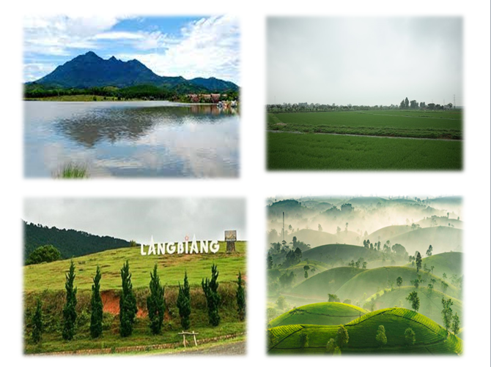
Bước 2: Học sinh quan sát hình ảnh và đưa ra câu trả lời.
Bước 3: Giáo viên nhận xét, từ đó dẫn dắt vào bài học cũng như một lần khắc họa cho các em những dạng địa hình thông qua các địa điểm ở chính xã, huyện mình đang sinh sống. (Một số hình ảnh ở xã huyện: Núi Ba Vì, cánh đồng lúa xã Phú Châu)
Ví dụ 3: Trong bài 14: Nhiệt độ và mưa. Thời tiết và khí hậu. Ở hoạt động khởi động, GV cho học sinh lắng nghe, hoặc quan sát một bản tin dự báo thời tiết ngày hôm đó. Yêu cầu: Lắng nghe/quan sát xem nội dung thông tin được cung cấp là gì? Tại sao các bản tin dự báo thời tiết được mọi người quan tâm mỗi ngày? Các em có thể nhận thấy các thông tin này, mình có thể đươc nghe nhiều lần trong ngày, thông qua nhiều phương tiện khác nhau.

2.1.2 Vận dụng kiến thức mới, liên hệ các vấn đề thực tiễn trong quá trình dạy học.
Ví dụ 1 : Trong bài 6. Chuyển động tự quay quanh trục của Trái Đất và các hệ quả địa lí. GV sử dụng kiến thức bài mới, liên hệ thực tế thông qua các bài tập kĩ năng. Cách này có thể giúp cho hs trong khi làm bài tập lĩnh hội được vấn đề cần giải thích Các địa điểm nằm trên các khu vực giờ khác nhau sẽ có giờ khác nhau. Thông qua các bài tập tính toán về giờ ở các địa phương khác nhau trên Trái Đất và lí giải hiện tượng tại sao một số địa điểm lại được treo nhiều đồng hồ có khung giờ khác nhau.
Câu hỏi 1- Khi Hà Nội đang là 16 giờ ngày 11 tháng 7 năm 2020 thì lúc đó Tô-ky-ô (Nhật Bản, múi giờ 8) sẽ là ......... giờ ngày .......... tháng 7 năm 2020; Oa-sinh-tơn (Hoa Kỳ, múi giờ - 5) sẽ là ......... giờ ngày .......... tháng 7 năm 2020.
Trả lời: - Khi Hà Nội đang là 16 giờ trưa ngày 11 tháng 7 năm 2020 thì lúc đó Tô-ky-ô (Nhật Bản, múi giờ 8) sẽ là 17 giờ ngày 11 tháng 7 năm 2020; Oa-sinh-tơn (Hoa Kỳ, múi giờ -5) sẽ là 4 giờ ngày 11 tháng 7 năm 2020.
Câu hỏi 2: Giải thích tại sao người hâm mộ bóng đá ở Việt Nam, muốn theo dõi trực tiếp các trận bóng của giải ngoại hạng Anh thường phải thức đêm để xem, Liệu có phải các cầu thủ đá bóng lúc nửa đêm và rạng sáng?
Trả lời: Nước Anh ở múi giờ gốc (0), Việt Nam ở múi giờ số 7. Hai địa điểm này chênh lệch nhau 7 giờ -> Nếu ở Anh đá bóng lúc 13h chiều thì ở Việt Nam sẽ là lúc 20h tối -> Người hâm mộ bóng đá ở Việt Nam, muốn theo dõi trực tiếp các trận bóng của giải ngoại hạng Anh thường phải thức đêm để xem, trong khi thực tế các trận bóng bên Anh thường được bắt đầu vào buổi chiều.
Bảng một số giờ ở Anh và Việt Nam
Anh | 13 | 14 | 15 | 16 | 17 | 18 | 19 | 20 | 21
Việt Nam | 20 | 21 | 22 | 23 | 24 | 1 | 2 | 3 | 4
Như vậy, ta thấy nếu ở Anh đá bóng lúc 19h thì ở Việt Nam sẽ xem bóng đá lúc 2h ngày hôm sau.
Ví dụ 2: Trong bài 9. Cấu tạo của Trái Đất. Các mảng kiến tạo. Núi lửa và động đất. GV sử dụng các phương pháp thảo luận nhóm, vì nội dung này chia làm 2 tiết, để tìm hiểu nội dung Động đất, núi lửa ở tiết 2, nên GV sẽ lồng ghép kiểm tra bài cũ chia nội dung bao gồm cả kiến thức bài mới và có nhóm tìm hiểu nội dung liên quan đến kiến thức phần học trước.
GV chia lớp thành 4 nhóm, trong thời gian 3’. Yêu cầu: hs quan sát “Lược đồ các mảng kiến tạo lớn và các vành đai núi lửa, động đất trên thế giới” để trả lời cho các câu hỏi :
Bước 1: Đưa ra yêu cầu: Phân nhóm , nội dung, thời gian hoạt động
Nhóm 1, 2: “Vì sao Nhật Bản thường hay xảy ra động đất, sóng thần? Việt Nam có xảy ra núi lửa, động đất không?”
Nhóm 2,3:
- Quan sát hình 9.3 : Lược đồ các màng kiến tạo lớn và các vành đai núi lửa, động đất trên Trái Đất.
- Xác định vị trí của Việt Nam, Nhật Bản, quốc gia nào nằm ở ranh giới giữa các mảng kiến tạo
- Khi các mảng kiến tạo dịch chuyển (xô vào, tách xa) sẽ có hiện tượng gì?
Bước 2: Học sinh thảo luận, hoàn thành câu hỏi.
(Gợi ý:
- Nhật Bản nằm trên chỗ tiếp xúc giữa các mảng kiến tạo là Á-Âu, Thái Bình Dương và Philippines; Việt Nam nằm ở mảng Âu - Á.
- Khi các mảng tách xa nhau, xô vào nhau có thể xảy ra động đất, núi lửa, sóng thần trên biển)
Bước 3: GV gọi các nhóm trình bày, nhận xét.
Bước 4: Giáo viên chuẩn xác kiến thức.

2.1.3 Ứng dụng các kiến thức thực tiễn trong hoạt động vận dụng.
Đây là hoạt động thứ 4 trong tiến trình dạy - học, giúp học sinh tiếp tục củng cố và mở rộng kiến thức, đặc biệt là vận dụng các nội dung đã học vào thực tiễn đời sống. Hoạt động này được giành một thời lượng nhỏ và có thể thực hiện ở nhà. Ở trên lớp giáo viên tổ chức hoạt động với nhiều hình thức khác nhau: một trò chơi, các câu hỏi trắc nghiệm, câu hỏi tình huống… Còn nếu giao hoạt động này kết hợp tìm hiểu ở nhà: tìm hiểu một địa danh, thiết kế poster, làm các sản phẩm steam…
Ví dụ 1: Trong bài 9. Cấu tạo của Trái Đất. Các mảng kiến tạo. Núi lửa và động đất.
GV sử dụng phương pháp tạo tình huống thực tế: GV đưa ra tình huống: Giả sử em đang đi du lịch ở tỉnh Ai-chi (Nhật Bản). Em sẽ làm gì nếu:
Đang đi ngoài đường thì xảy ra động đất?
Đang trong cửa hàng thì xảy ra động đất?
Đang ở trong khách sạn thì xảy ra động đất?
(Gợi ý: Các em xử lý khi gặp động đất:
- Đang đi ngoài đường: di chuyển đến vị trí quang, hoặc tránh xa các cửa kính của các cửa hàng…
- Trong cửa hàng: tìm vị trí góc phòng, tránh xa cửa kính, che mặt và đầu…
- Đang trong nhà, khách sạn: di chuyển ra ngoài, không đi cầu thang máy, chui xuống gầm bàn, tủ vững chắc…)
GV để mỗi hs có thể đưa ra 1 cách xử lý, phân tích tình huống đơn giản phù hợp với thời gian bài học, để hình thành kĩ năng thực tế cho học sinh.

2.2. Vận dụng kiến thức thực tế trong liên môn học vào nội dung Địa lí.
Địa lí là một môn học có sự liên quan đến rất nhiều môn học khác, GV có thể khéo léo tích hợp nội dung các môn học : Văn học, Lịch sử, Sinh học… lồng ghép với kiến thức địa lí để minh họa, bổ sung, giảng giải thêm nội dung và gây hứng thú cho nội dung bài học. Đặc biệt trong rất nhiều môn học, có phản ánh các hiện tượng thực tiễn, GV có thể khéo léo tích hợp nội dung thực tế đó để đưa thêm vào nhằm mở rộng, gây hứng thú, và sáng tỏ những nội dung địa lí; tuy nhiên lưu ý, trong quá trình lồng ghép phải giữ đúng bản chất là một giờ học Địa lí.

2.2.1. Tích hợp nội dung môn Văn học, gây hứng thú cho học sinh, minh họa nội dung thực tiễn cho môn Địa lí.
Văn học vốn là một môn học với nhiều câu văn, thơ, ca dao, tục ngữ với vốn từ phong phú, dễ đi sâu vào lòng người. Văn học có phương thức biểu đạt dễ nhớ, dễ thuộc, dễ gắn liền với thực tế tạo sự hấp dẫn cho học sinh, đặc biệt khi lồng ghép với những kiến thức địa lí “khô khan” trở lên sinh động, hiện thực hơn. Xưa nay, văn học gắn liền với hiện thực đời sống. Chính vì vậy trong văn cũng gắn với các kiến thức Địa lí.
Ví dụ 1. Trong bài 7. Chuyển động của Trái Đất quanh Mặt Trời và các hệ quả địa lí.
- GV sử dụng kiến thức liên môn Văn học và vận dụng kiến thức thực tiễn cho phần khởi động vào bài mới. Với câu tục ngữ này, các con đã được nghe nhiều lần trong thực tiễn, đây cũng là một hiện tượng tự nhiên xảy ra trong đời sống hàng ngày mà được lí giải trong nội dung bài học. Bài này được thực hiện trong 2 tiết, ở tiết thứ 2. Đặc biệt nội dung “Hiện tượng ngày – đêm dài ngắn theo mùa”. GV vận dụng câu ca dao:
“ Đêm tháng Năm chưa nằm đã sáng
Ngày tháng Mười chưa cười đã tối”
GV đặt câu hỏi : Các em có biết câu tục ngữ trên nói về hiện tượng gì? Em hiểu như thế nào câu tục ngữ trên? GV có thể cho 1 số HS đưa ra ý kiến, viết bên phần bảng phụ, sau khi học xong nội dung này yêu cầu hs : Em có đồng ý với cách hiểu của các bạn, bằng kiến thức vừa học đưa ra giải thích hiện tượng đó?
Ví dụ 2: Khi dạy về bài 13: Khí quyển của Trái đất, các khối khí. Khí áp và gió. Giáo viên có thể sử dụng 2 câu, trong bài thơ Sóng của nhà thơ Xuân Quỳnh để vào bài học:
“Sóng bắt đầu từ gió
Gió bắt đầu từ đâu?”
Giáo viên để học sinh đưa ra các câu trả lời, ghi vào phần bảng phụ. Dẫn dắt vào bài. Sau đó đến nội dung gió gọi hs xác định câu trả lời chính xác.

2.2.2. Vận dụng kiến thức môn Lịch sử lồng ghép với các vấn đề thực tiễn trong môn Địa lí.
Hiện nay, theo chương trình giáo dục phổ thông mới, có sự tích hợp các môn học trong đó có bộ môn Lịch sử - Địa lí. Tuy chương trình học ở lớp 6, Lịch sử và Địa lí không có chủ đề chung. Tuy nhiên, GV vẫn có thể khéo léo lồng ghép kiến thức lịch sử - những câu chuyện, trận đánh trong tiến trình lịch sử - chính là các kiến thức thực tiễn để tạo hứng thú, hoặc minh họa, làm rõ hơn cho những kiến thức về phân môn Địa lí.
Ví dụ, Bài 19. Biển và đại dương. Một số đặc điểm của môi trường biển .
Ở nội dung Em có biết, về việc sử dụng thủy triều trong đời sống, sản xuất, quân sự. Giáo viên có thể hỏi trong lịch sử Việt Nam, chiến thắng nào của quân ta do lợi dụng hiện tượng thủy triều. Nội dung này các con đã được nghe, đọc, học sẽ có rất nhiều con trả lời được, đó là chiến thắng Ngô Quyền trên sông Bạch Đằng năm 938 và sau này là trận Bạch Đằng, Trần Hưng Đạo cũng vận dụng lối đáng này để chiến thắng quân Nguyên Mông.
Từ kiến thức lịch sử , giáo viên có thể khéo léo hướng học sinh đến việc nghiên cứu, tìm hiểu thêm, vậy hiện nay con người đã sử dụng thủy triều như thế nào vào đời sống văn hóa, sản xuất.

2.2.3. Sử dụng kĩ năng, năng lực môn Mĩ thuật ứng dụng tạo ra sản phẩm thực tiễn trong môn Địa lí.
Mĩ thuật là một môn học thiên về năng khiếu, giúp cho học sinh thỏa sức sáng tạo. Việc sử dụng kĩ năng đã được học, để ứng dụng vào môn địa lí vô cùng thích hợp và gây hứng thú cho học sinh. Không chỉ dừng lại ở các kiến thức khô khan, khi lồng ghép với Mĩ thuật các con được thể hiện sự khéo léo của mình, tạo ra các ứng dụng trong thực tiễn cuộc sống, gắn với các nội dung trong các bài học địa lí.
Ví dụ 1: Ở bài 15. Biến đổi khí hậu và ứng phó với việc biến đổi khí hậu.
Gv có thể đưa ra một số yêu cầu phù hợp với năng khiếu và đam mê của các học sinh trong lớp, học sinh được lựa chọn 1 trong 2 hoặc cả 2.
Nhiệm vụ 1: học sinh Vẽ tranh có thông điệp hoặc khẩu hiệu về lối sống thân thiện với môi trường để ứng phó và giảm nhẹ biến đổi khí hậu”. Ở nội dung này, để có tính ứng dụng cao, cần sử dụng tranh tối thiểu có kích thước A4 trở lên, bố cục rõ ràng, thông điệp ngắn gọn, dễ nhớ. Đặc biệt nhất là có thể sử dụng những bức tranh có nội dung phù hợp để dán tại vị trí các lớp học, bảng tin nhà trường, hoặc ở gia đình học sinh. Ở nội dung này vừa truyền tải thông điệp bảo vệ môi trường, sống thân thiện với môi trường, và cũng là những giải pháp rất đơn giản lại hiệu quả trong việc thích ứng và giảm nhẹ BĐKH. Vừa là nhắc nhở tạo thói quen tốt và vừa cho hs hiểu mình cần làm gì trong thực tế để thích ứng và giảm nhẹ BĐKH.
Đối với yêu cầu vẽ tranh, GV cần cho hs thực hiện ở nhà, để có chất lượng tranh cũng như không làm mất thời gian bài học.
Nhiệm vụ 2: Biến rác trở thành sản phẩm hữu ích”. Để hướng học sinh tới hoạt động này, GV có thể gợi ý cho học sinh dùng những chai , nhựa bỏ đi cắt hoặc trang trí để tạo thành những hộp bút, trồng cây, hoa... Đối với hoạt động này, hs có thể làm việc cá nhân hoặc nhóm tối đa 5 HS.
Để có kết quả thực hiện tốt, tôi đã cho thời gian 1 tuần sau bài học cho các con thực hiện, kết quả thu được các con đã nhận ra tuy những việc làm rất nhỏ nhưng đó chính là các biện pháp trực tiếp bảo vệ môi trường từ đó xa hơn nữa là để giảm nhẹ và chống biến đổi khí hậu. Đối với các bạn không có nhiều năng khiếu , có thể chọn nhiệm vụ 2, với các thao tác đơn giản cũng có thể tạo ra sản phẩm; học sinh nào có năng khiếu có thể tạo ra những sản phẩm phức tạp cầu kì hơn. Việc đa dạng các yêu cầu hướng đến sự phù hợp với nhiều đối tượng, hướng tất cả các học sinh đều có thể làm được, tham gia được và thấy nó gắn liền với cuộc sống hàng ngày của mình.
Một số hình ảnh minh họa sản phẩm của học sinh
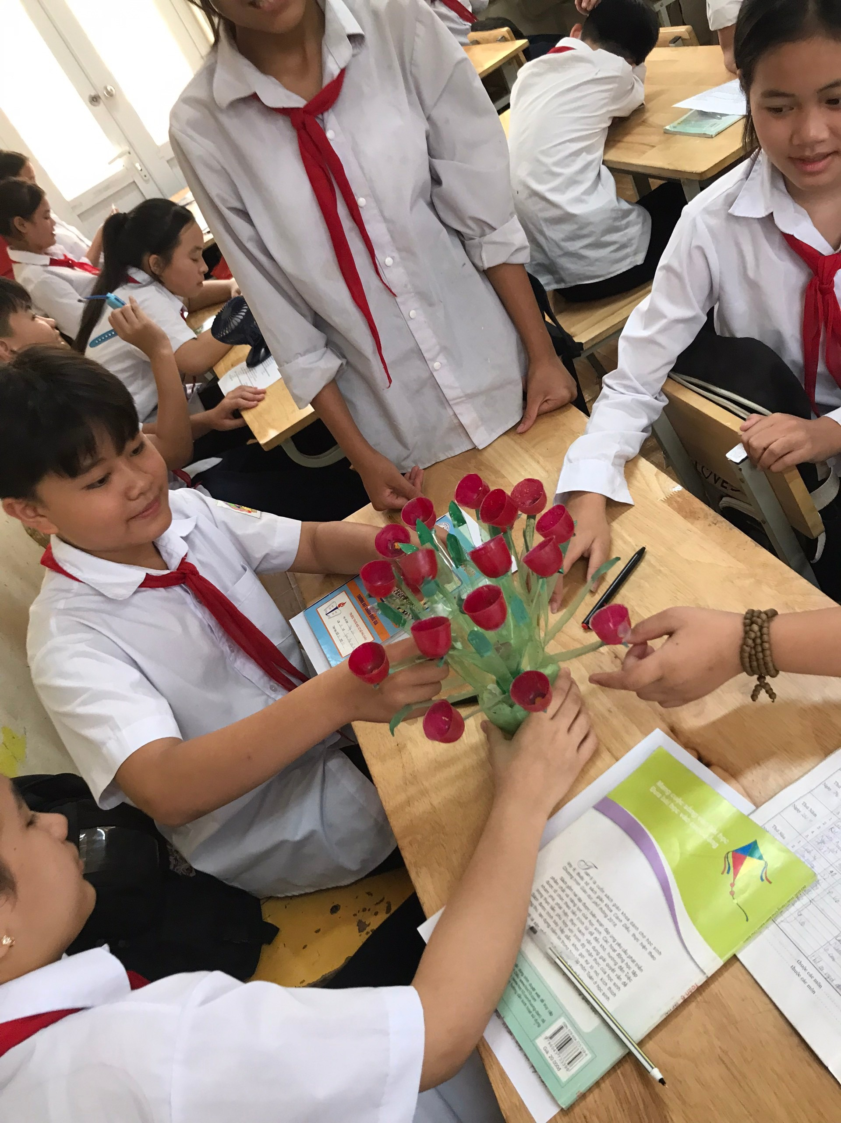  Tận dụng chai nhựa để làm lọ hoa | 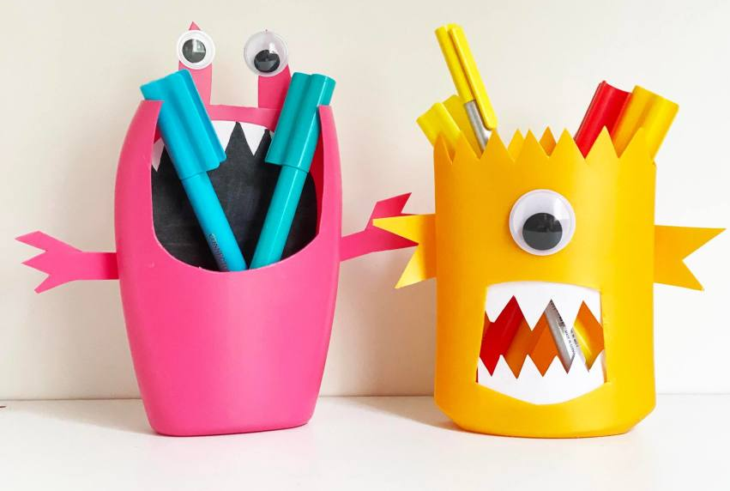  Tận dụng chai nhựa để làm hộp bút

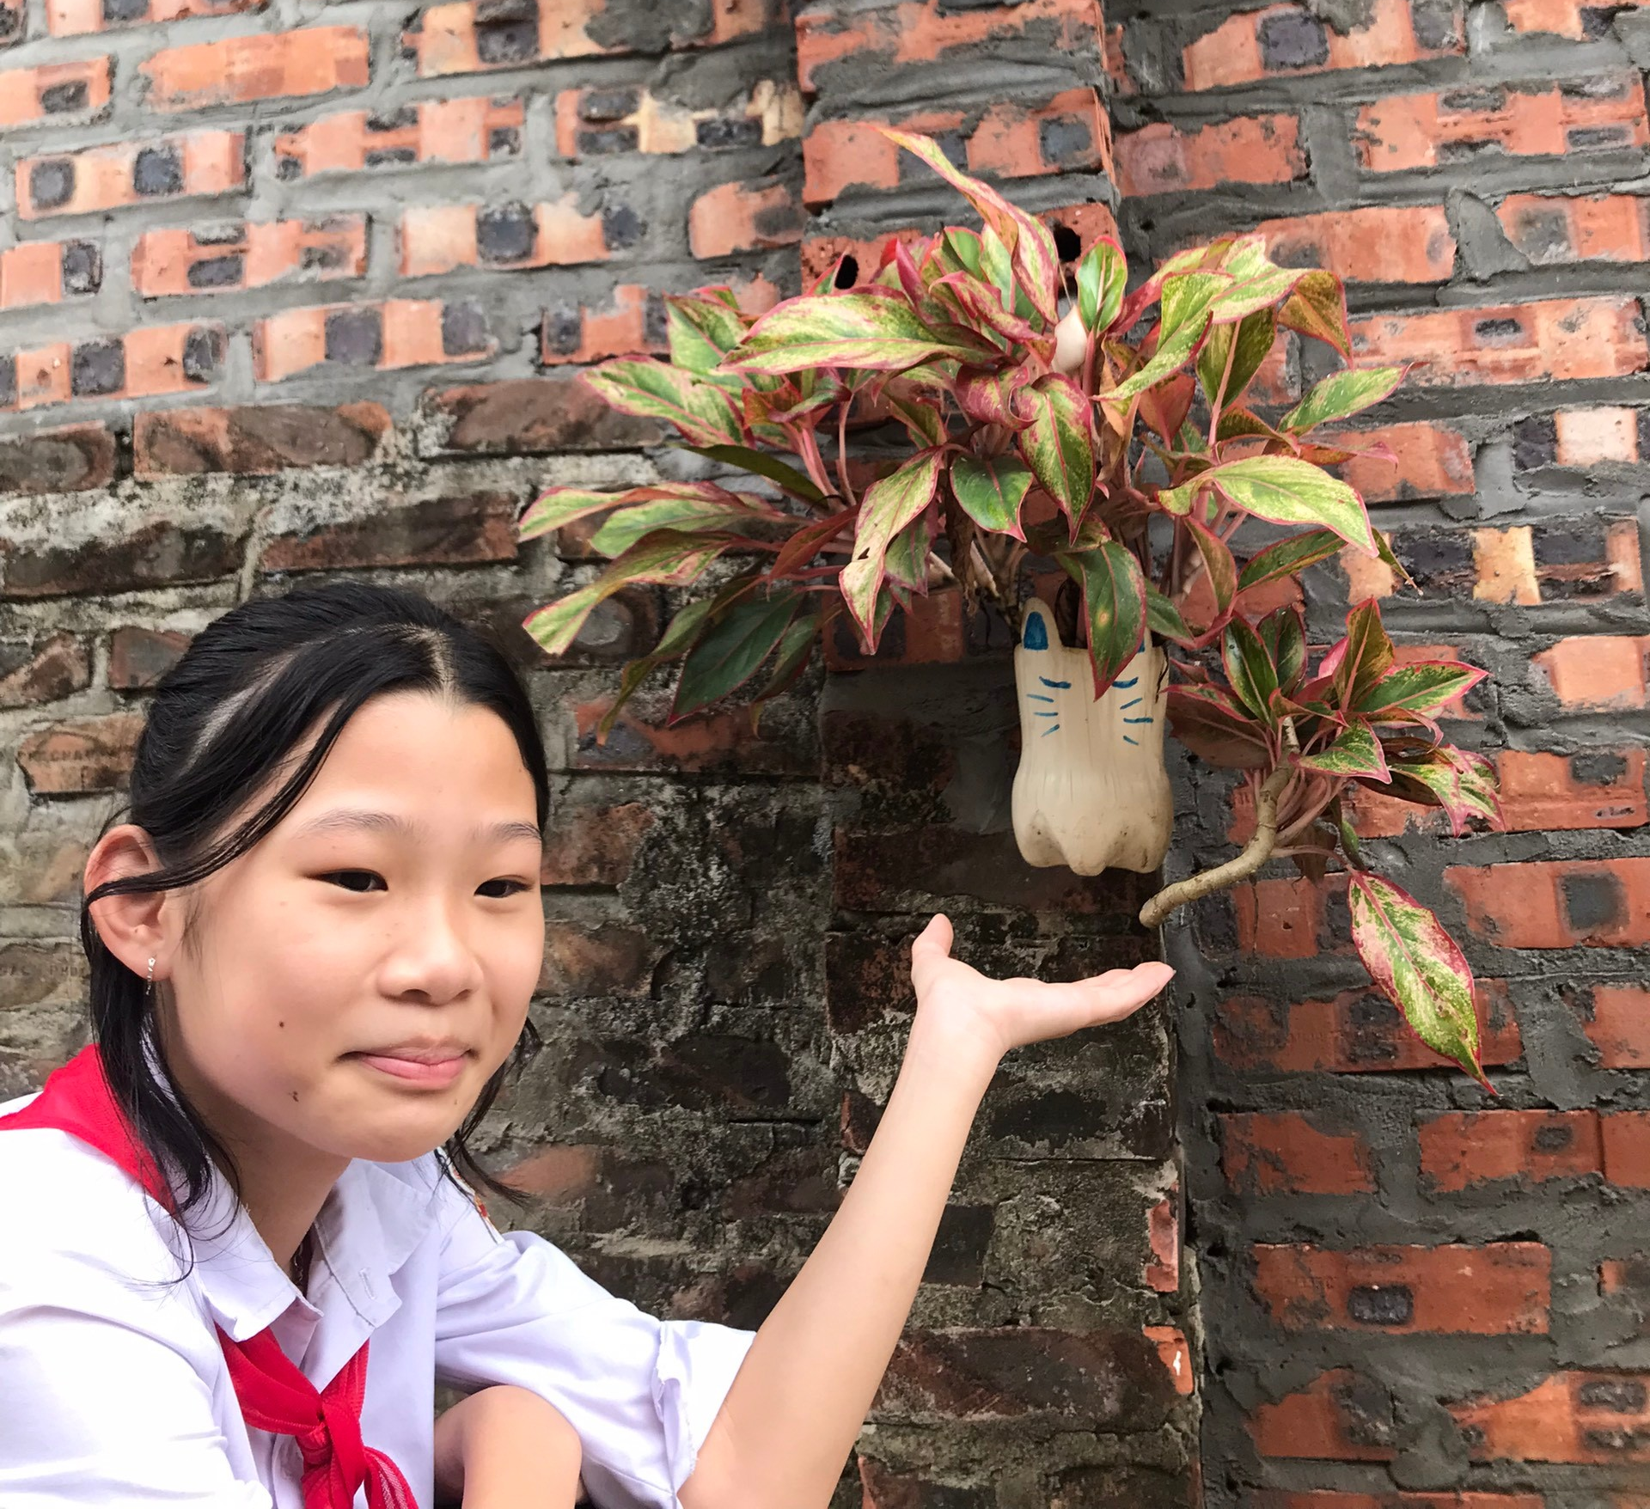  Tận dụng chai nhựa để trồng cây | 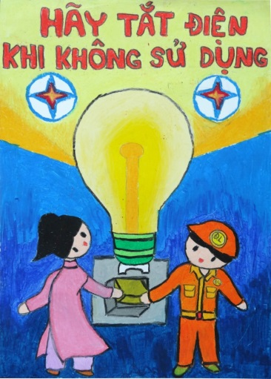  Tranh vẽ tiết kiệm điện năng

2.2.4. Vận dụng kiến thức môn Khoa học tự nhiên giải thích bản chất hiện tượng tự nhiên trong địa lí.
Giáo viên có thể lồng ghép một phân môn trong môn Khoa học tự nhiên như kiến thức của phân môn Vật lí, để giải thích các hiện tượng xảy ra trong tự nhiên, từ đó có sự liên hệ giữa thức tế - với các hiện tượng địa lí, khắc sâu thêm nội dung bài học.
Ví dụ: Trong bài Khí quyển của Trái Đất. Các khối khí. Khí áp và gió. Gv vận dụng kiến thức Vật lí với kiến thức về nhiệt dung riêng của chất rắn – đất, chất lỏng – nước để lí giải hiện tượng : gió biển và gió đất.
Hãy giải thích tại sao vào mùa hạ, ở Việt Nam mọi người thường hay ra biển du lịch?
( Do đặc tính hấp thụ, tỏa nhiệt của đất và nước khác nhau. Mặt đất nóng lên nhanh, nhưng giữ nhiệt kém, nguội nhanh hơn nước. Mùa hạ, mặt biển bốc hơi lớn, hấp thụ nhiệt chậm hơn đất liền; những miền gần biển không khí mát hơn trên đất liền. Trên biển hình thành khí áp cao, gió thổi từ biển vào trong đất liền, ở các vùng ven biển khí hậu điều hòa mát mẻ hơn)

2.3. Ứng dụng kĩ năng sống trong thực tiễn vào môn Địa lí
Trường THCS Phú Châu nằm trên địa bàn là một xã ven sông, môi trường xung quanh còn có nhiều, hồ, ao, đầm luôn luôn có nguy cơ rình rập về tai nạn đuối nước. Đồng thời một trong các biện pháp phòng ngừa , ứng phó và khắc phục hậu quả do thiên tai là cứu hộ cứu nạn. Gắn nội dung thực tiễn trong dạy học Địa lí là điều tôi luôn mong muốn.
Ví dụ : Khi dạy bài 15. Biến đổi khí hậu và ứng phó với biến đổi khí hậu. GV giành một thời lượng 3’- 5’ cho học sinh diễn tập. Sơ cứu đuối nước với người đang hôn mê:
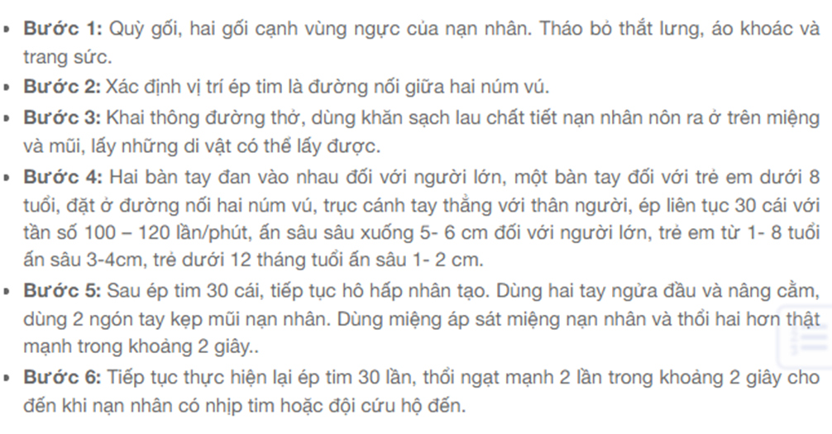
GV giới thiệu các bước tiến hành
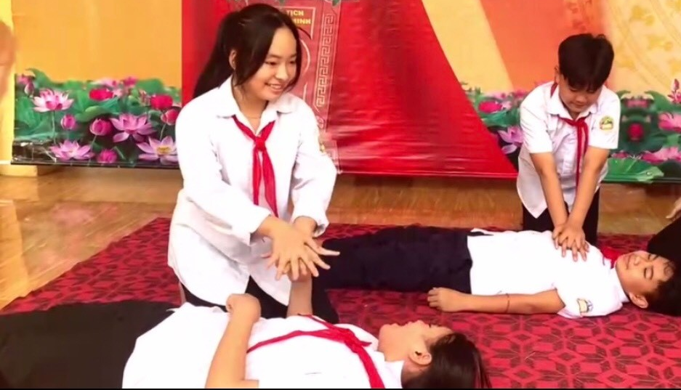
Hình ảnh học sinh thực hiện diễn tập

2.4. Tổ chức học tập trải nghiệm thực tế cho học sinh.
Để phát triển năng lực, kĩ năng thích ứng với cuộc sống, thì hoạt động trải nghiệm trong môn Địa lí là yêu cầu tất yếu. Hoạt động này giúp các em khám phá về bản, về thế giới xung quanh, thêm yêu quê hương, đất nước, có trách nhiệm và tích cực tham gia vào bảo vệ, giữ gìn những giá trị tốt đẹp và truyền thống của con người Việt Nam và của địa phương xã Phú Châu, cải tạo môi trường, nâng cao chất lượng cuộc sống cho gia đình và nơi các em đang sinh sống. Trong phân môn Địa lí, trải nghiệm thực tế gắn liền với thực tiễn của học sinh, với điều kiện của nhà trường.
Ví dụ 1 trong bài 23: Thực hành: Tìm hiểu lớp phủ thực vật ở địa phương
Với nội dung bài học này được xây dựng trong 2 tiết, ở tiết 1, với điều kiện của trường THCS Phú Châu có nhiều bồn cây, hoa, cây bóng mát; giáo viên hướng dẫn học sinh tham quan một số bồn cây với các nội dung:
- Gồm mấy tầng cây? Độ cao trung bình của mỗi tầng cây?
- Chọn một số loài cây ở mỗi tầng để tìm hiểu sâu hơn: tên loài cây, công dụng, những đặc điểm khác.
- Tìm hiểu đặc điểm thích nghi với môi trường của các cây đã chọn.
HS tiến hành tham quan theo hướng dẫn của GV, trong quá trình tham quan ghi chép lại các nội dung chính theo yêu cầu báo cáo.
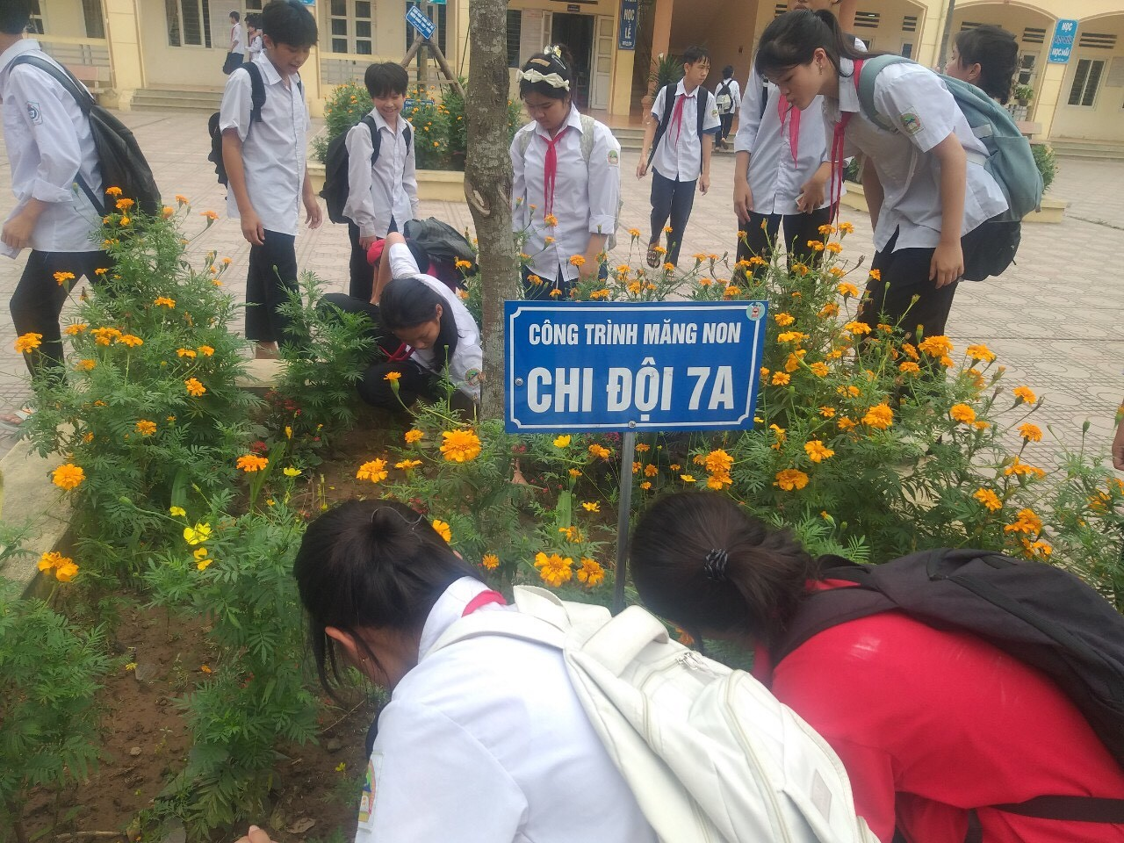
Một số hình ảnh học sinh tham quan bồn cây trường
Ở tiết 2, giáo viên yêu cầu học sinh báo cáo sản phẩm, các nhóm quan sát, nhận xét.
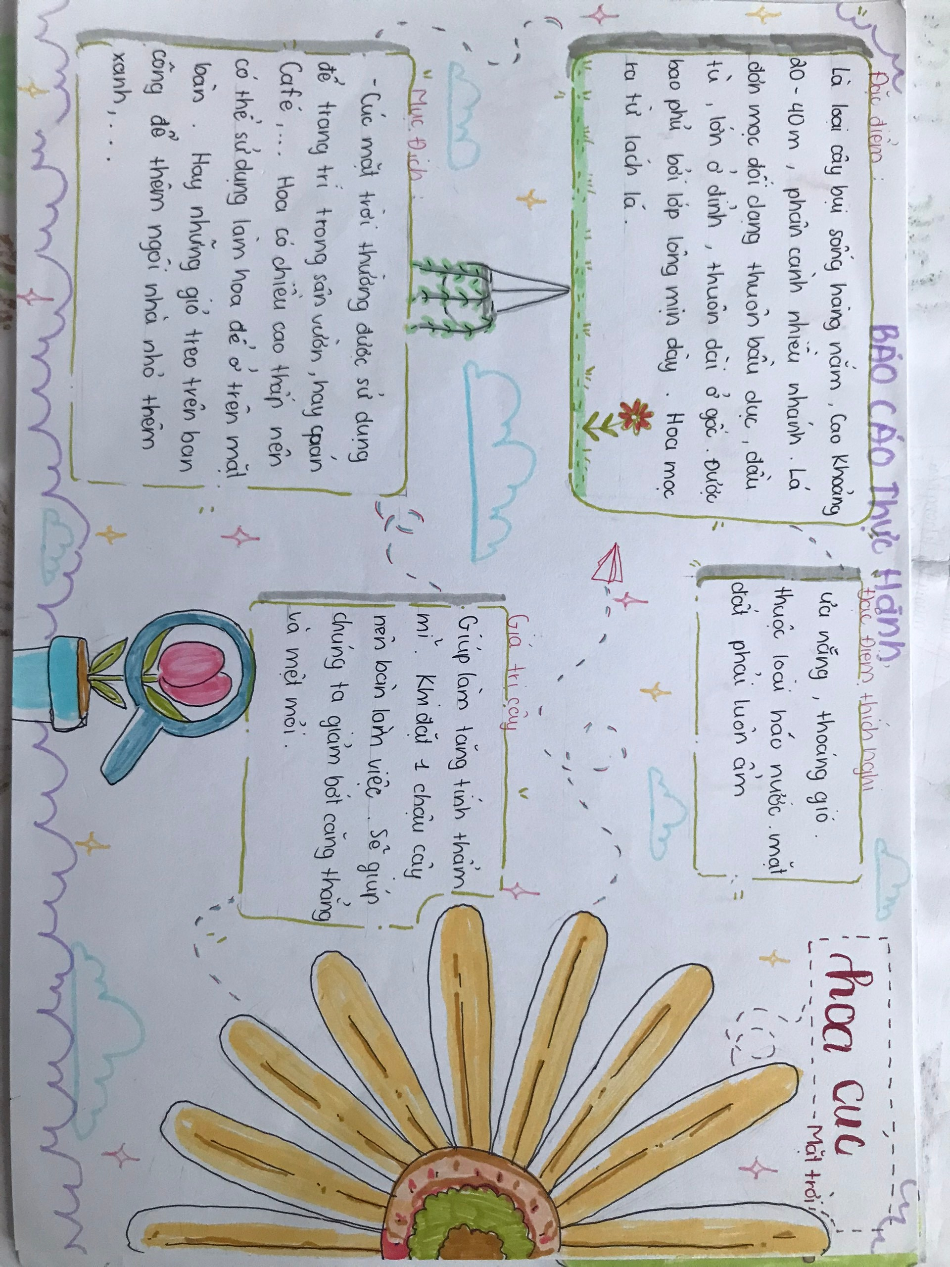 | 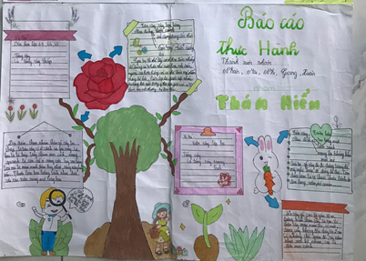
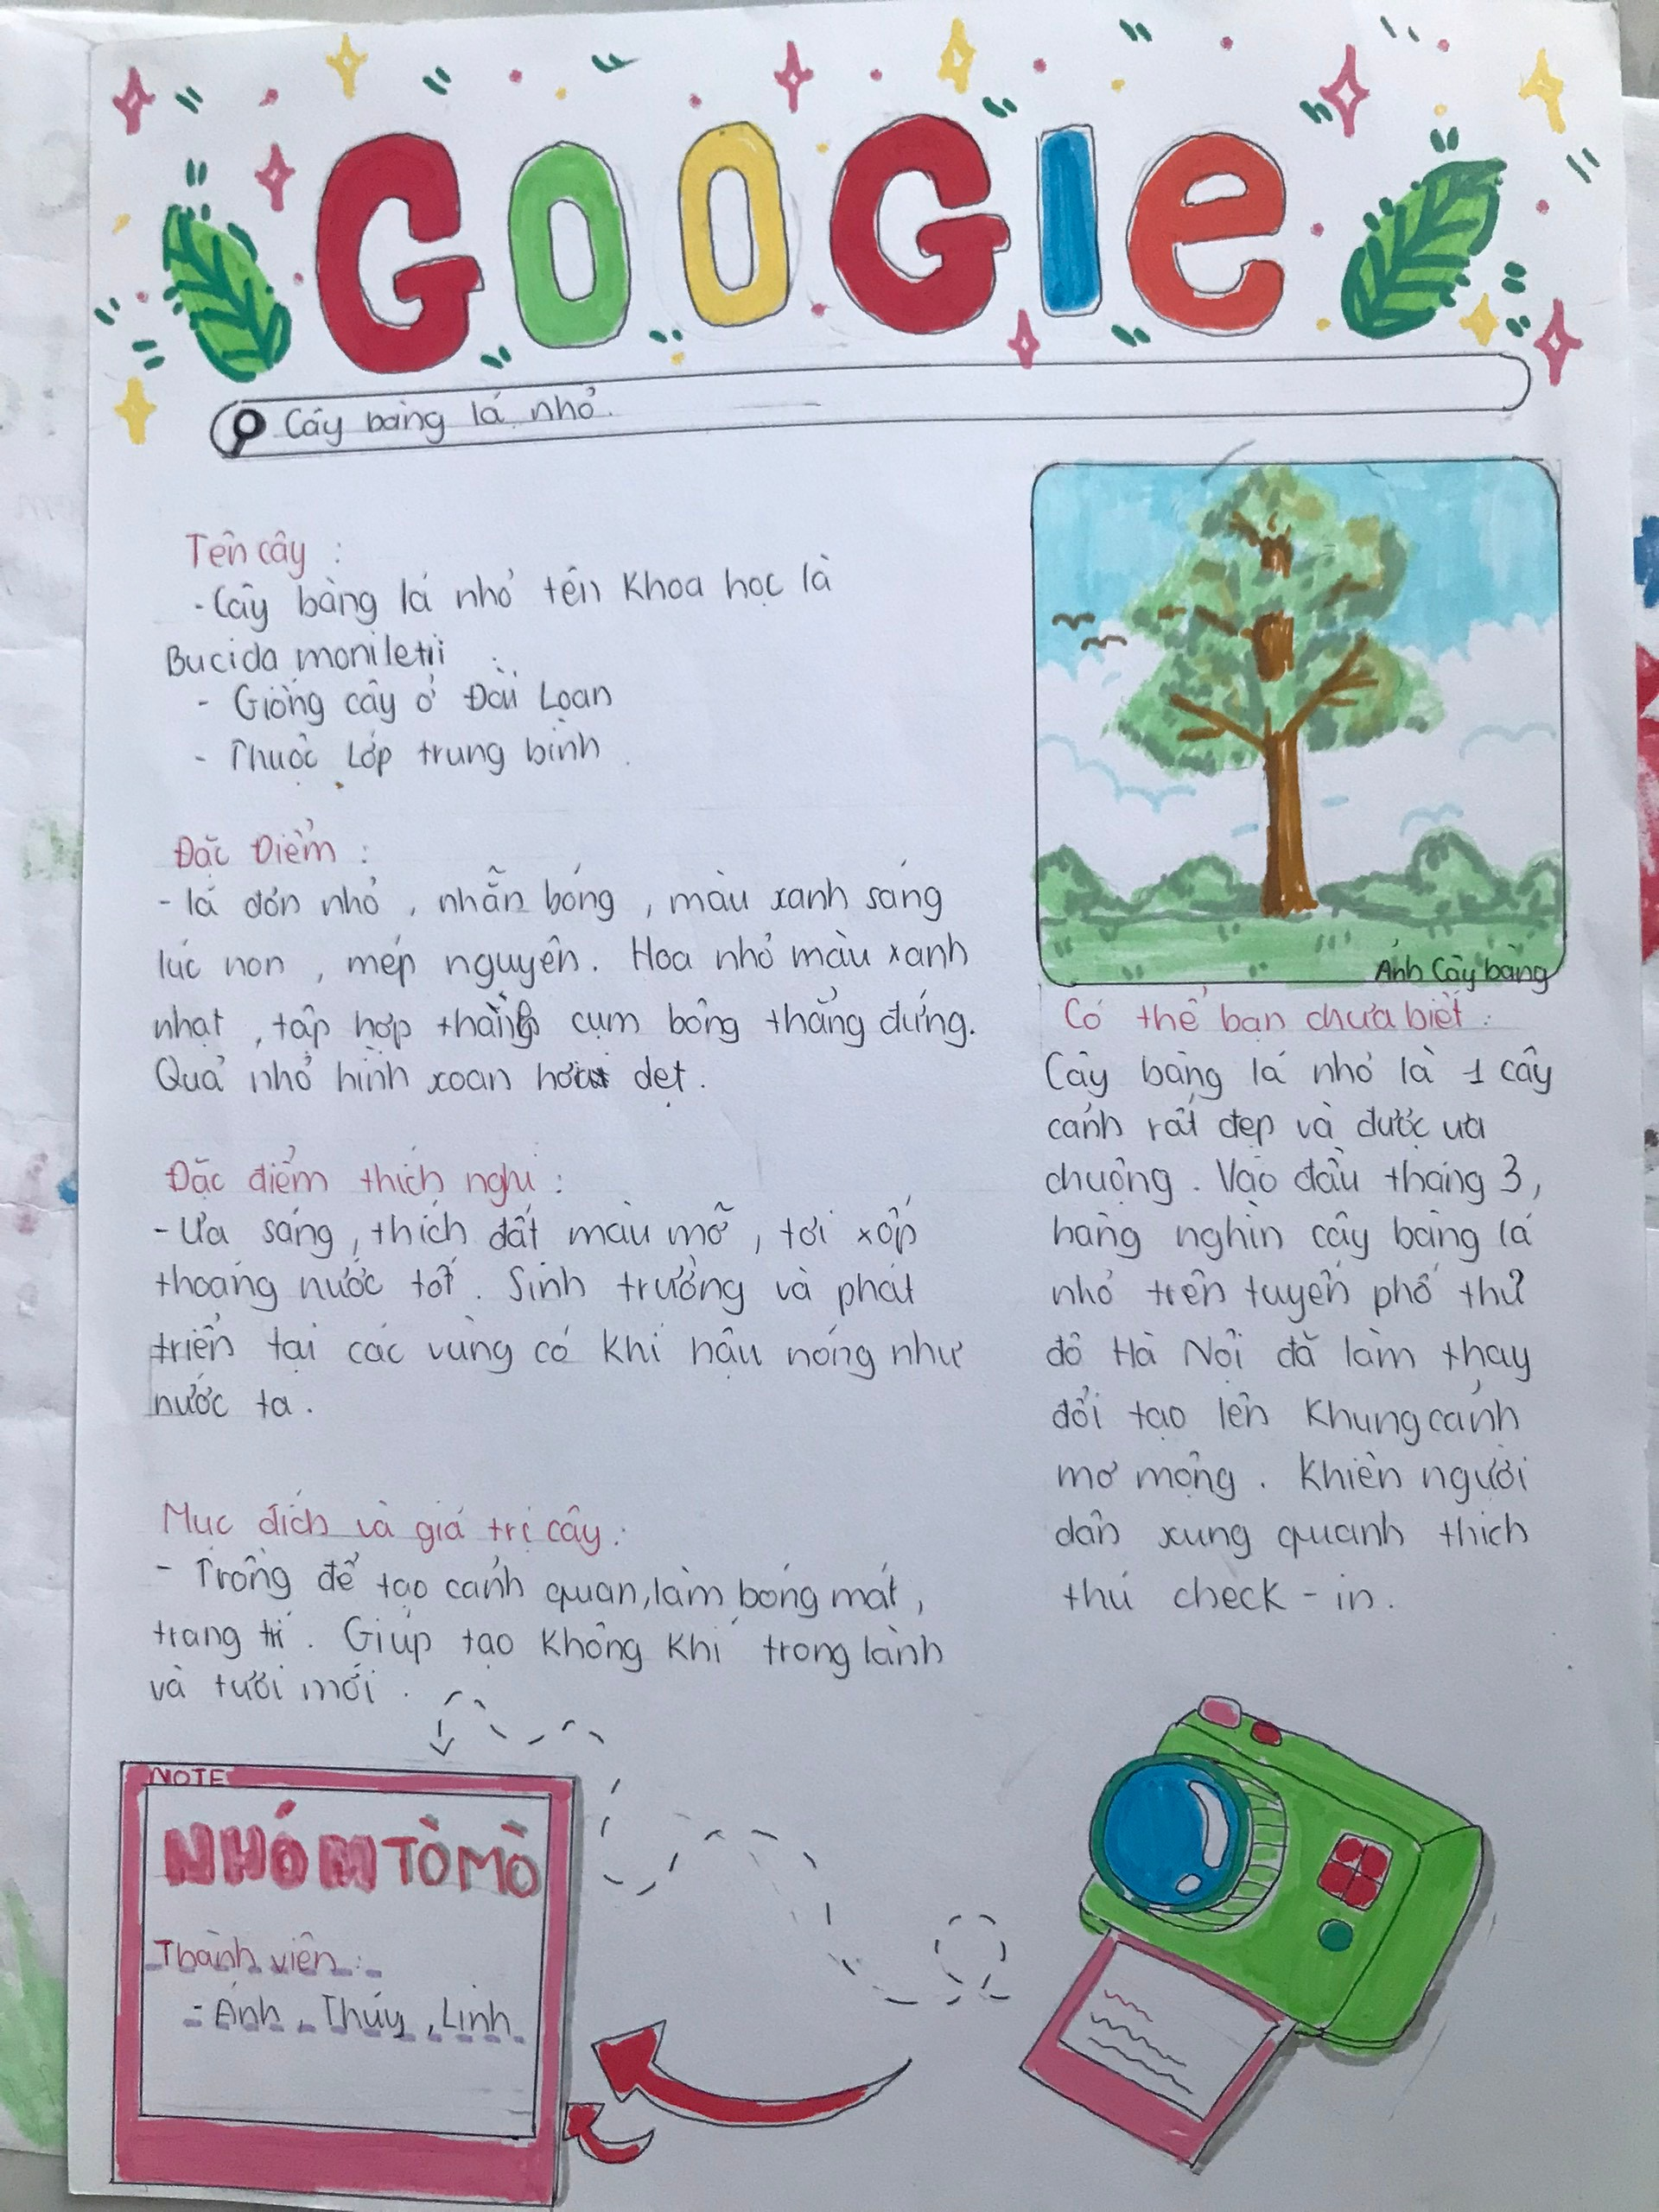 | 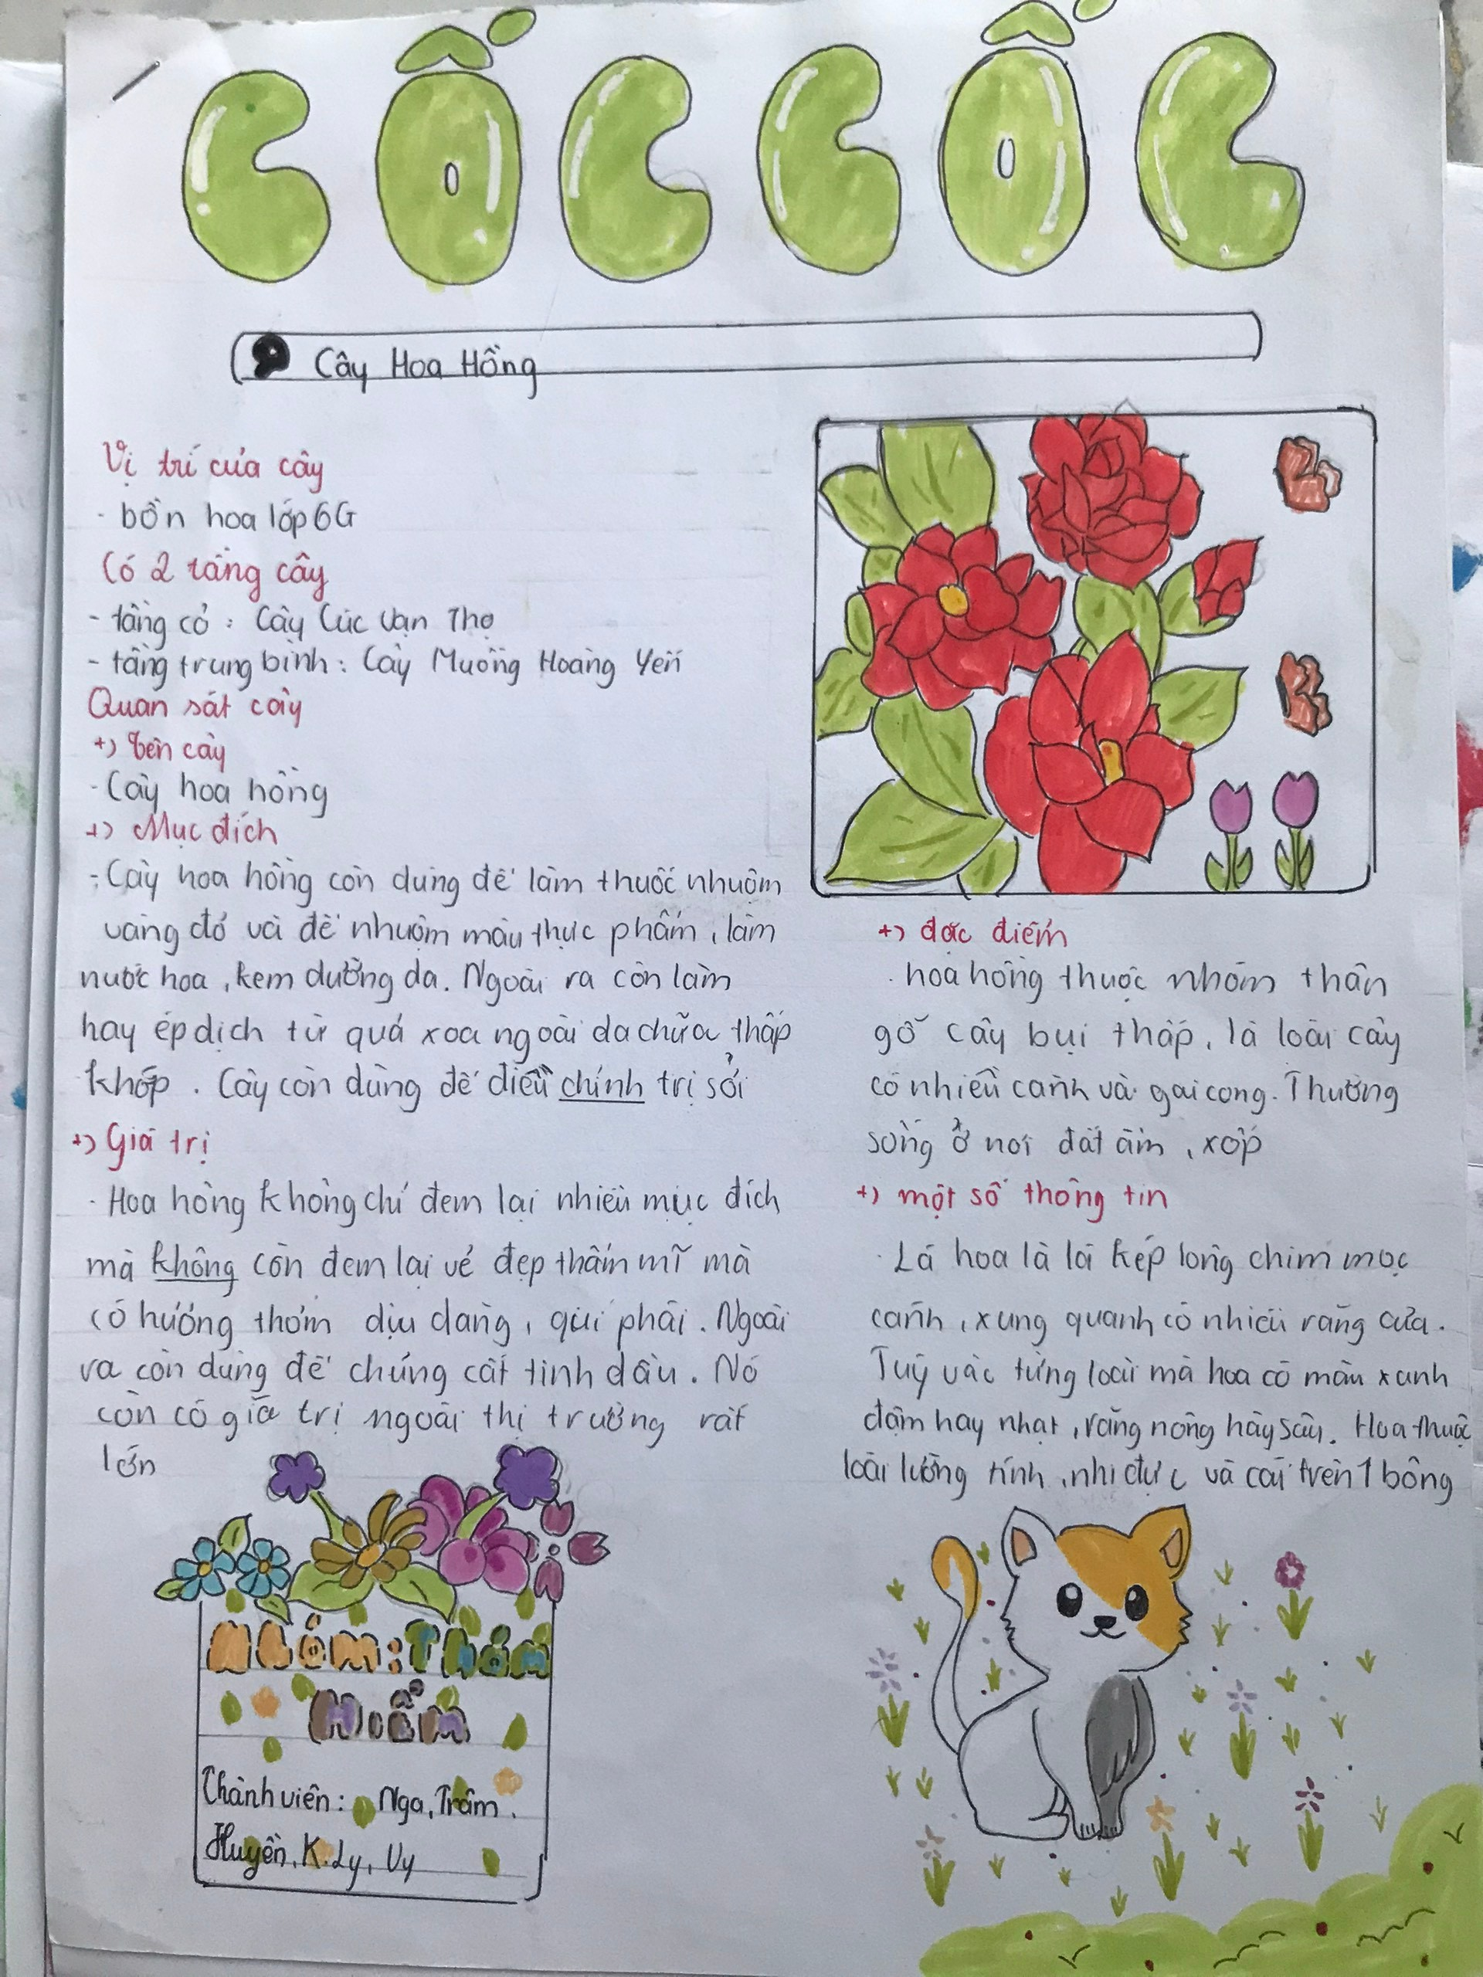
Một số hình ảnh sản phẩm báo cáo của học sinh
Ví dụ 2 trong bài 25. Con người và thiên nhiên. Giáo viên có thể linh hoạt trong việc trải nghiệm thực tế của học sinh với yêu cầu: Kể lại, chụp lại hoặc thực hiện một việc bảo vệ thiên nhiên, góp phần làm cho quê hương mình ngày càng xanh, sạch, đẹp. Với hoạt động này, hs có thể thực hiện ở nhà, và các thời điểm khác, không nhất thiết phải thực hiện trong giờ học trên lớp vì thời lượng tiết học.
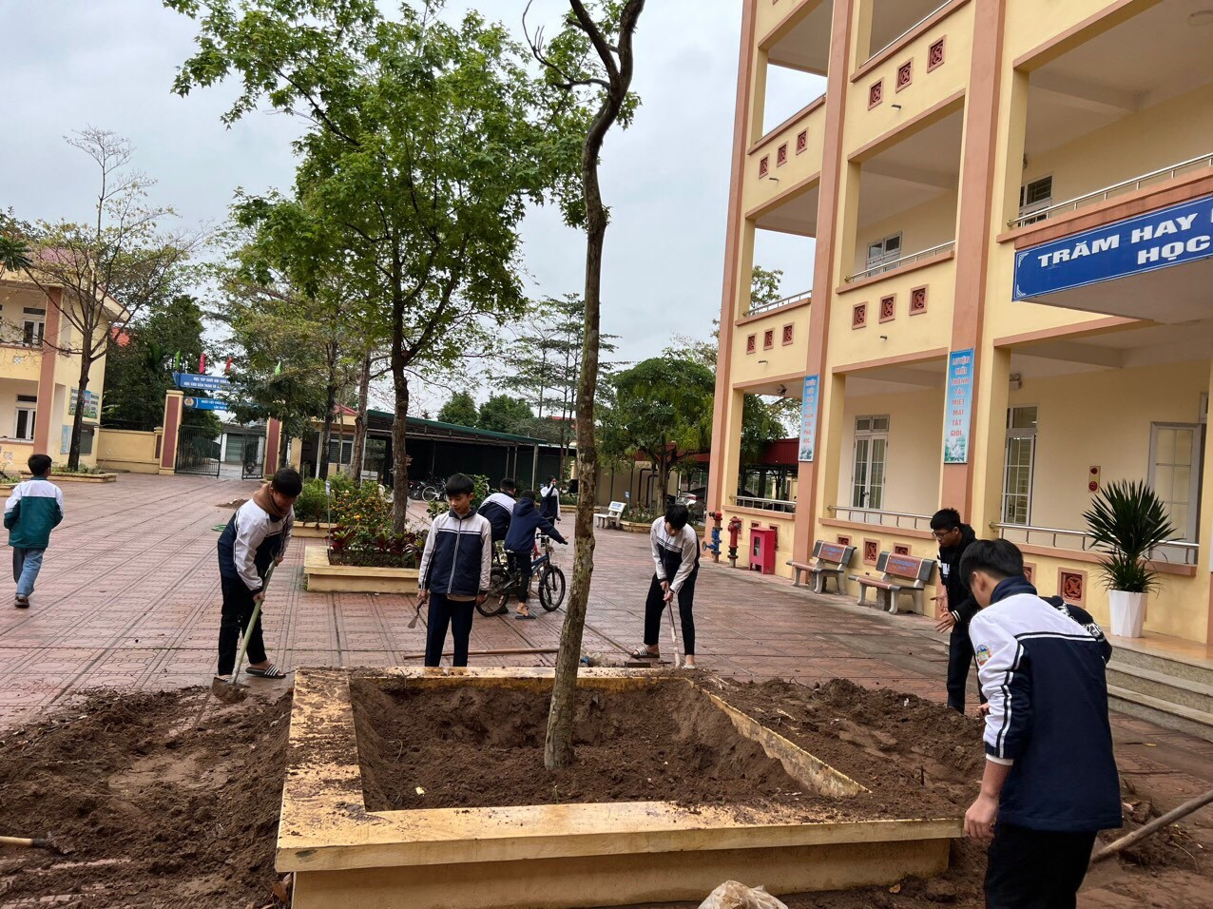 | 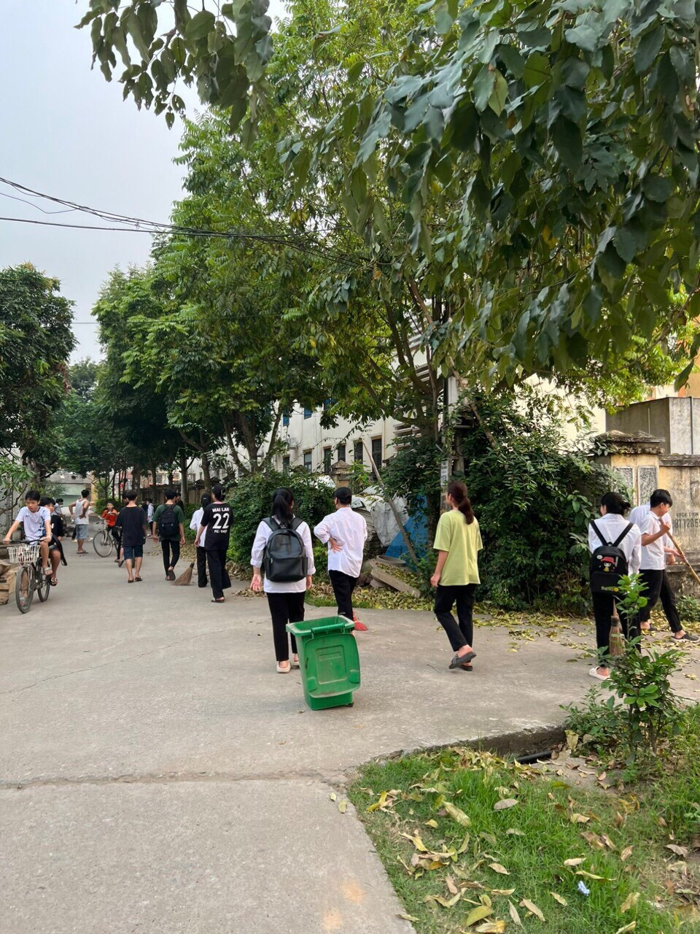
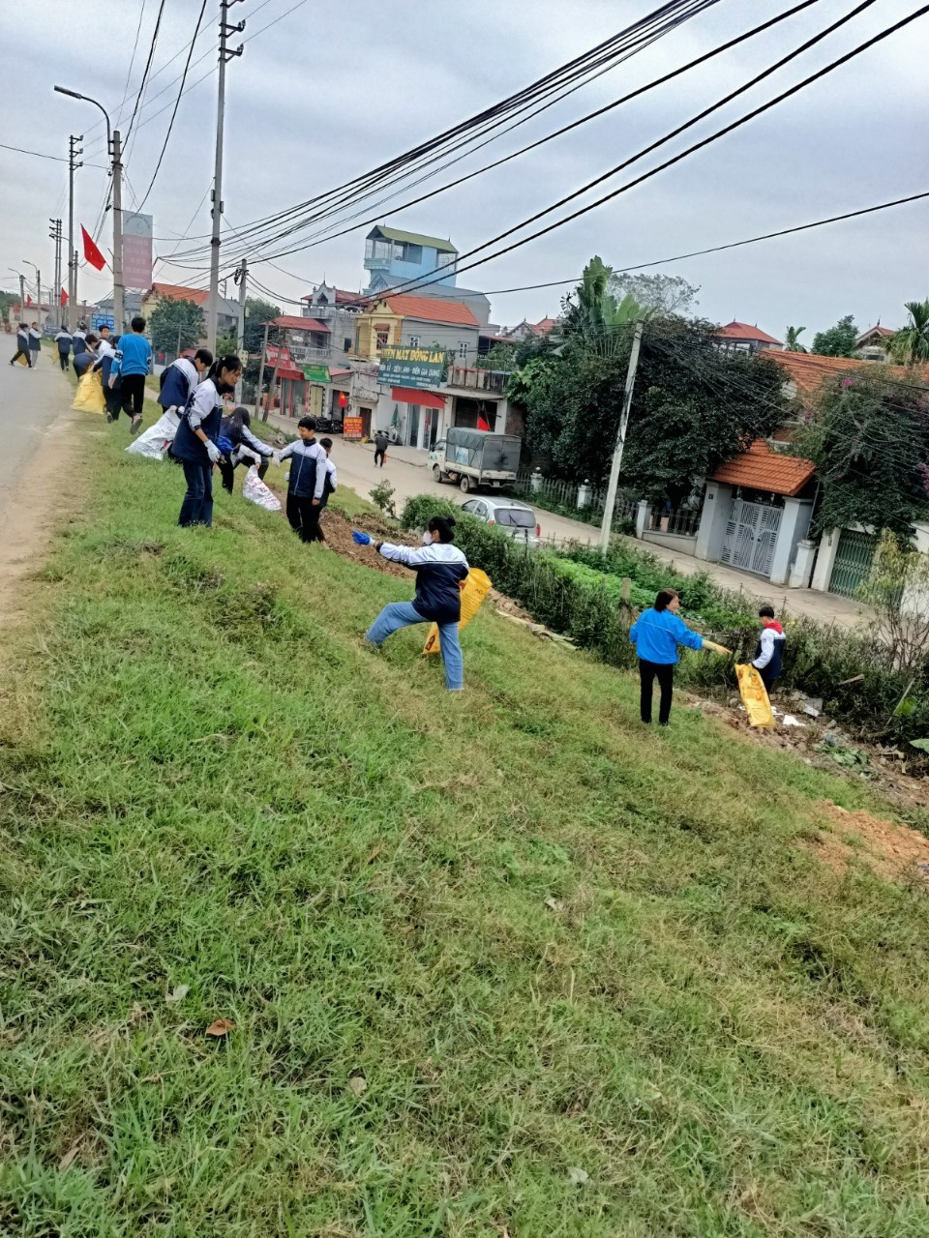 | 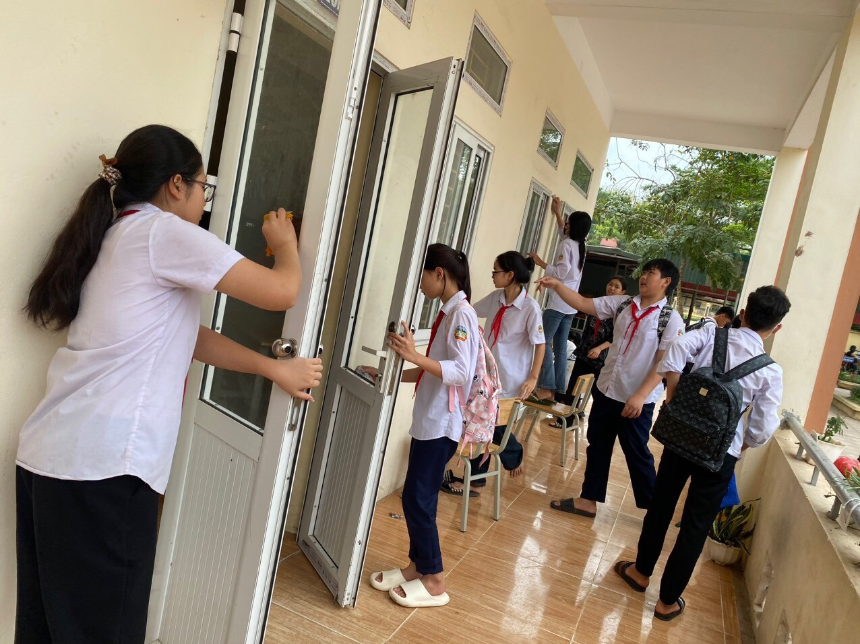

Một số hình ảnh hoạt động của học sinh

3. Kết quả sau khi áp dụng sáng kiến tại đơn vị.
* Về phía giáo viên
GV thực hiện theo yêu cầu đổi mới, phát huy tính tích cực và tư duy của học sinh. Tổ chức các hoạt động học, gắn thực tiễn vào bài dạy làm cho quá trình dạy học ngày càng phong phú và đa dạng, bao gồm cả các hình thức dạy học cá nhân – nhóm, trong lớp – ngoài trờ, gắn học sinh với thực tiễn cuộc sống. Việc đưa thực tiễn vào dạy học, GV vừa là người định hướng, vừa là người hỗ trợ giúp người học hiểu được những yếu tố trong tự nhiên có sự gắn liền với nội dung học tập, vừa hiểu được năng lực khác nhau của các học sinh trong lớp để phù hợp với các đối tượng học sinh khác nhau. Tạo bầu không khí học tập tích cực vừa là động lực và cũng bồi dưỡng năng lực cho mỗi giáo viên.
Trong quá trình đưa thực tiễn vào bộ môn, tạo điều kiện kết nối liên môn, từ đó giúp giáo viên tổng hợp kiến thức, kĩ năng của nhiều môn, các lĩnh vực khác: trí tuệ, thể chất, kĩ năng sống, đạo đức, thẩm mĩ...
* Về phía học sinh
Với việc đưa các ứng dụng thực tiễn vào trong quá trình giảng dạy Địa lí lớp 6, các tiết học trở lên nhẹ nhàng hơn, học sinh hứng thú hơn, nhiều nội dung kiến thức khó đã được học sinh tiếp nhận, hiểu bài hơn và không khí tập sôi nổi hơn. Học sinh đã biết nhìn nhận vấn đề thực tế - trong sách vở một cách khách quan, thấy nó rất gần gũi với mình, nhận định được một số vấn đề tự nhiên đang hàng ngày, hàng giờ diễn ra xung quanh, đồng thời các em đã dùng các kiến thức địa lí để lí giải nó: như ở địa phương em thấy mùa hạ ngày dài đêm ngắn, mùa đông ngày ngắn đêm dài, hiện tượng ngày đêm luân phiên, ..., kích thích khả năng tìm tòi, khám phá của các em. Điều quan trọng nhất là học sinh thấy đây là một môn học thực sự bổ ích, có tính thực tiễn cao, giúp học sinh đỡ phải máy móc ghi nhớ kiến thức.
Trong quá trình học tập, học sinh đã tiếp tục được rèn luyện các kĩ năng địa lý: Quan sát, ghi nhớ, mô tả,phán đoán, phân tích, nhận xét, bổ sung kiến thức địa lí cho bản thân, giải thích các hiện tượng xảy ra trong tự nhiên dựa vào kiến thức địa lí đã được học, và đồng thời vận dụng kiến thức thực tế vào học tập, đời sống hàng ngày ở ngay quê hương mình.
Khi làm chủ kiến thức, không chỉ giúp học sinh yêu thích môn học, mà còn thấy được vai trò của bản thân, tự tin hơn,nhạy bén hơn trong cuộc sống, liên hệ thực tế vào các vấn đề học tập vào cuộc sống, có ý thức bảo vệ môi trường xung quanh, niềm tin vào khả năng chinh phục và cải tạo tự nhiên để phục vụ cuộc sống. Từ đó giữ gìn môi trường, hưởng ứng các phong trào “Sáng – xanh – sạch – đẹp” từ trường về nhà, bảo vệ các cảnh quan thiên nhiên không chỉ ở lời nói mà còn ở hành động.
Kết quả khảo sát ý kiến học sinh sau khi áp dụng sáng kiến (Tháng 05/2024)
Lớp | SL  học sinh | Rất thích học |  | Thích |  | Bình thường |  | Không thích học
Lớp | SL  học sinh | SL | % | SL | % | SL | % | SL | %
6A | 39 | 19 | 48,7 | 14 | 35,9 | 6 | 15,4 | 0 | 0
Kết quả khảo sát học tập của học sinh sau khi triển khai áp dụng sáng kiến
Lớp | Tổng số học sinh | KẾT QUẢ XẾP LOẠI
Lớp | Tổng số học sinh | Tốt |  | Khá |  | Đạt |  | Chưa đạt
Lớp | Tổng số học sinh | SL | % | SL | % | SL | % | SL | %
6A | 39 | 24 | 61,5 | 09 | 23,1 | 06 | 15,4 | 0 | 0

4. Hiệu quả của sáng kiến.

4.1. Hiệu quả về khoa học
Góp phần đẩy mạnh phong trào “Dạy tốt – Học tốt” , và “Đổi mới, sáng tạo trong quản lý, giảng dạy và học tập”.
Trong sáng kiến tôi đã trình bày các nội dung ở một số bài cụ thể của phân môn Địa lí lớp 6, giáo viên có thể xây dựng kế hoạch các bài có thể ứng dụng thực tiễn từ ngay đầu năm học, áp dụng và bổ sung một cách có hệ thống, khoa học. Linh hoạt, sáng tạo trong các hoạt động giảng dạy trên lớp, cũng như giao bài tập về nhà cho học sinh.
Sáng kiến được đưa vào nhằm đem đến cái nhìn tổng quan cho học sinh về môn học nói riêng và quá trình học Địa lí nói chung. Giúp giáo viên bổ sung và nâng cao kiến thức chuyên môn cũng như hiệu quả giảng dạy.

4.2. Hiệu quả về kinh tế.
Hiệu quả của sáng kiến tuy khó định lượng cụ thể, nhưng sáng kiến có một số hiệu quả kinh tế sau:
Giáo viên tiết kiệm được thời gian xây dựng khi đã lên kế hoạch cụ thể các bài sẽ liên hệ kiến thức thực tế trong giảng dạy. Xây dựng kế hoạch và soạn bài không bị sai, thiếu xót tiết kiệm chi phí in ấn. Trong quá trình dạy học liên hệ thực tế, giúp học sinh tận dụng các vật liệu đã qua sử dụng, sẵn có ở địa phương làm đồ dùng, đồ trang trí, giảm bớt chi phí nguyên vật liệu, góp phần phân loại rác. …
Phù hợp các điều kiện cơ sở vật chất, đặc biệt kể cả các vùng có điều kiện khó khăn nhưng vẫn đáp ứng được mục tiêu đổi mới của quá trình dạy và học.

4.3. Hiệu quả về xã hội.
Giáo viên: Yêu lớp, yêu nghề, nghiêm túc thực hiện các yêu cầu đổi mới trong giáo dục. Luôn linh hoạt, tìm tòi, nắm chắc kiến thức chuyên ngành, phát triển năng lực bản thân, sẵn sàng đổi mới để phù hợp với những thay đổi trong tự nhiên và kinh tế, xã hội.
Học sinh yêu thích học tập bộ môn, hiểu biết rõ hơn các kiến thức trong bài học về tự nhiên, có niềm tin vào khả năng chinh phục, có cái nhìn đúng đắn về tác động của tự nhiên với cuộc sống con người ở địa phương cũng như của đât nước nhằm phục vụ cuộc sống. Từ đó các em có ý thức bảo vệ tự nhiên, môi trường xung quanh luôn “Sáng - Xanh - Sạch - Đẹp”, tạo môi trường sống trong lành, giữ gìn vệ sinh trường, lớp, có ý thức chăm sóc và bảo vệ cảnh quan trường học.

5. Tính khả thi.
Sáng kiến này của tôi có khả năng áp dụng ở tất cả các cấp học có phân môn Địa lí. Đặc biệt là các nội dung của phân môn Địa lí lớp 6, không chỉ ở trường THCS Phú Châu mà còn ở tất cả các trường học khác. Tôi sẽ ứng dụng rộng hơn trong các lớp học và trên nhiều đối tượng học sinh.

6. Thời gian thực hiện đề tài, sáng kiến.
Từ tháng 09 năm 2023 đến tháng 05 năm 2024. Áp dụng thực hiện trong năm học 2023 – 2024.

7. Kinh phí thực hiện đề tài, sáng kiến.
Sáng kiến được thực hiện dựa trên việc lồng ghép kiến thức thực tiễn vào bài học qua quá trình giảng dạy nên không có chi phí phát sinh.
Tuy nhiên để gắn hoạt động thực tiễn vào dạy học đặc biệt trong các buổi hoạt động ngoại khóa, chi phí được huy động tự nguyện từ phía phụ huynh học sinh và sự hỗ trợ từ nhà trường, tùy địa điểm trải nghiệm thực tế.

III. KIẾN NGHỊ, ĐỀ XUẤT.

1. Đối với phòng GD&ĐT.
Triển khai các chuyên đề, sáng kiến có hiệu quả của các trường để giáo viên học hỏi kinh nghiệm

2. Đối với BGH nhà trường.
Tạo điều kiện về cơ sở vật chất, trang thiết bị, công nghệ thông tin cũng như nguồn kinh phí cho giáo viên có thể thực hiện được các hoạt động ngoại khóa, thông qua tự nhiên để hình thành, củng cố các nội dung Địa lí.
Hỗ trợ học sinh trong quá trình tiếp cận, sưu tầm,nghiên cứu các nguồn tư liệu, đặc biệt của nhà trường và của địa phương

3. Đối với giáo viên.
Cần có sự đầu tư đúng mức cho việc giảng dạy Địa lí, đưa các vấn đề thực tiễn vào giảng dạy, lên sơ đồ các bài liên hệ ngay từ đầu năm học, để phân bổ quỹ thời gian cho hợp lí. Bởi vì đây là công việc đòi hỏi có sự chuẩn bị trước và thực hiện thường xuyên.
Thường xuyên thay đổi, nghiên cứu, lựa chọn các hình thức giảng dạy để phù hợp với khả năng nhận thức của các đối tượng học sinh, rèn luyện bản thân và tích lũy thêm kinh nghiệm.
Trong nội dung kiểm tra đánh giá, làm đúng theo chỉ đạo có nội dung vận dụng. Để đánh giá khả năng nhận thức của học sinh trong việc ứng dụng, xử lý các tình huống trong thực tế.
Tạo tâm lí thoải mái để học sinh bước vào mỗi tiết học nhẹ nhàng, được tự chủ, phát huy khả năng tự học – tự nghiên cứu.

4. Đối với học sinh.
Thực hiện tốt các bước, các thao tác, yêu cầu bài tập theo sự hướng dẫn của giáo viên.
Học sinh có thể tổ chức các nhóm, đôi học tập để trao đổi nhận xét, đánh giá kết quả của nhau.
Phát huy khả năng tự chủ, tự học tự nghiên cứu, có sự chuẩn bị bài kĩ trước khi đến lớp.
Cuối cùng, tôi xin chân thành cảm ơn những nhận xét, đánh giá của Hội đồng khoa học các cấp và tôi xin cam đoan nội dung Đề tài sáng kiến kinh nghiệm trên là do bản thân tôi nghiên cứu và thực hiện, không sao chép của bất cứ ai. Nếu sai tôi xin chịu trách nhiệm hoàn toàn.
XÁC NHẬN CỦA CƠ QUAN | Phú Châu, ngày 10 tháng 05 năm 2024  Người viết sáng kiến  Chu Thị Thanh Hường

DANH MỤC CHỮ VIẾT TẮT
SL | Số lượng
GD&ĐT | Giáo dục và đào tạo
GV | Giáo viên
HS | Học sinh
THCS | Trung học cơ sở
BĐKH | Biến đổi khí hậu
SGK | Sách giáo khoa

TÀI LIỆU THAM KHẢO
1. Sách giáo khoa và giáo viên Lịch sử - Địa lí 6, Cánh Diều.
2. Sách “Địa lí tự nhiên đại cương”
3. Giáo dục kĩ năng sống trong môn Địa lí ở trường THCS (tài liệu dành cho giáo viên), NXB Giáo dục Việt Nam, 2010.
4. Đổi mới phương pháp dạy học Địa lí 6, 7, 8, 9. NXB Giáo dục Việt Nam, 2013.
5. Một số tài liệu trên internet

MỤC LỤC
I. ĐẶT VẤN ĐỀ 1
1. Tính cấp thiết phải tiến hành sáng kiến. 1
2. Mục tiêu của sáng kiến. 2
3. Thời gian, đối tượng, phạm vi nghiên cứu. 2
II. NỘI DUNG SÁNG KIẾN 2
1. Hiện trạng vấn đề. 2
2. Giải pháp thực hiện sáng kiến để giải quyết vấn đề. 5
2.1 Vận dụng kiến thức thực tiễn trong các tiến trình dạy học. 6
2.1.1 Vận dụng kiến thức thực tiễn trong hoạt động khởi động. 6
2.1.2 Vận dụng kiến thức mới, liên hệ các vấn đề thực tiễn trong quá trình dạy học. 7
2.1.3 Ứng dụng các kiến thức thực tiễn trong hoạt động vận dụng. 8
2.2. Vận dụng kiến thức thực tế trong liên môn học vào nội dung Địa lí. 9
2.2.1. Tích hợp nội dung môn Văn học, gây hứng thú cho học sinh, minh họa nội dung thực tiễn cho môn Địa lí. 9
2.2.2. Vận dụng kiến thức môn Lịch sử lồng ghép với các vấn đề thực tiễn trong môn Địa lí. 10
2.2.3. Sử dụng kĩ năng, năng lực môn Mĩ thuật ứng dụng tạo ra sản phẩm thực tiễn trong môn Địa lí. 10
2.2.4. Vận dụng kiến thức môn Khoa học tự nhiên giải thích bản chất hiện tượng tự nhiên trong địa lí. 12
2.3. Ứng dụng kĩ năng sống trong thực tiễn vào môn Địa lí 12
2.4. Tổ chức học tập trải nghiệm thực tế cho học sinh. 13
3. Kết quả sau khi áp dụng sáng kiến tại đơn vị. 16
4. Hiệu quả của sáng kiến. 17
4.1. Hiệu quả về khoa học 17
4.2. Hiệu quả về kinh tế. 17
4.3. Hiệu quả về xã hội. 17
5. Tính khả thi. 18
6. Thời gian thực hiện đề tài, sáng kiến. 18
7. Kinh phí thực hiện đề tài, sáng kiến. 18
III. KIẾN NGHỊ, ĐỀ XUẤT. 18
1. Đối với phòng GD&ĐT. 18
2. Đối với BGH nhà trường. 18
3. Đối với giáo viên. 18
4. Đối với học sinh. 19
DANH MỤC CHỮ VIẾT TẮT 20
TÀI LIỆU THAM KHẢO 20
MỤC LỤC 21

